

Руководство по эксплуатации вертикальных линейных насосов моделей: LPP32-8-0.37/2, LPP32-4-0.37/2, LPP40-13-0.75/2,
LPP32-16-1.1/2, LPP40-17.5-1.1/2, LPP50-12-1.1/2, LPP32-21-1.5/2,
LPP40-20.5-1.5/2, LPP50-16-1.5/2, LPP80-8.5-1.5/2, LPP32-26-2.2/2, LPP40-20.5-2.2/2, LPP50-21-2.2/2, LPP65-14-2.2/2, LPP80-10.5-2.2/2, LPP50-35-3/2, LPP32-31-3/2, LPP40-24.5-3/2, LPP50-24-3/2, LPP65-17-3/2, LPP80-14-3/2, LPP32-40-4/2, LPP50-40-4/2, LPP40-31-4/2, LPP50-28-4/2, LPP65-21-4/2, LPP80-17-4/2, LPP125-8-4/4, LPP65-40-5.5/2, LPP50-50-5.5/2, LPP32-50-5.5/2, LPP80-19-5.5/4, LPP125-12.5-5.5/4, LPP50-34-5.5/2, LPP65-28-5.5/2, LPP80-20-5.5/2, LPP65-51-7.5/2, LPP100-21.5-7.5/2, LPP125-10-7.5/4, LPP50-70-7.5/2, LPP50-60-7.5/2, LPP65-35-7.5/2, LPP80-21.5-7.5/2, LPP80-22-7.5/4, LPP100-16-7.5/4, LPP50-80-11/2, LPP65-40-11/2, LPP80-28-11/2, LPP80-28-11/4, LPP100-20-11/2, LPP100-21-11/4, LPP125-19-11/4, LPP150-12.5-11/4, LPP200-10-11/4, LPP50-60-15/2, LPP65-49-15/2, LPP150-17-15/4, LPP200-10-15/4, LPP200-15-15/4, LPP80-35-15/2, LPP80-60-15/2, LPP100-24-15/2, LPP100-25-15/4, LPP100-35-15/2, LPP100-38-15/2, LPP125-24-15/4, LPP200-12.5-18.5/4, LPP200-18-18.5/4, LPP50-70-18.5/2, LPP65-56-18.5/2, LPP80-70-18.5/2, LPP100-30-18.5/2,
LPP100-44-18.5/2, LPP100-30-18.5/4, LPP125-28-18.5/4, LPP150-21.5-18.5/4, LPP150-21-18.5/4, LPP50-81-22/2, LPP80-80-22/2, LPP100-32-22/2, LPP100-50-22/2, LPP100-60-22/2, LPP125-37.5-22/2, LPP100-32-22/4, LPP125-31-22/4, LPP150-24.5-22/4, LPP150-25-22/4, LPP200-12.5-22/4, LPP200-15-30/4, LPP150-33-30/4, LPP100-70-30/2, LPP125-35-30/4, LPP125-44-30/2, LPP125-50-30/2, LPP150-29-30/4, LPP150-25-30/4, LPP200-18-37/4, LPP100-80-37/2, LPP150-33-37/4, LPP200-32-37/4, LPP150-40-37/4, LPP200-23-37/4, LPP200-22.5-45/4, LPP200-38-45/4, LPP150-50-45/4, LPP200-28-55/4, LPP200-44-55/4, LPP300-15-55/4, LPP200-32-55/4, LPP200-34-75/4, LPP200-55-75/4, LPP250-37-75/4, LPP200-36-75/4, LPP300-20-75/4, LPP250-44-90/4, LPP300-25-90/4, LPP250-40-110/4, LPP250-50-110/4, LPP300-30-110/4, LPP250-50-132/4, LPP300-35-132/4, LPP300-44-160/4, LPP300-55-200/4.
Благодарим Вас за покупку изделия нашей марки!
Внимательно прочитайте данное руководство! Мы гарантируем Вам высокое качество и долгий срок службы нашего изделия, при условии соблюдения требований данного руководства. Приобретенное Вами изделие может иметь несущественные отличия от параметров, указанных в данном руководстве по эксплуатации, не ухудшающие его эксплуатационные характеристики.
Примерный внешний вид насосов:
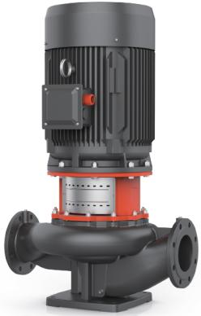
Содержание.
1. Введение. | Стр. 2-3
2. Предназначение. | Стр. 3
3. Комплектация. | Стр. 3
4. Технические характеристики. | Стр. 4-9
5. Графики гидравлической производительности. | Стр. 10-17
6. Схема устройства насосов. | Стр. 17
7. Установочные размеры. | Стр. 17-30
8. Установка насоса. | Стр. 30-31
9. Заполнение насосной камеры. | Стр. 31-32
10. Ввод в эксплуатацию и техническое обслуживание. | Стр. 32-34
11. Меры предосторожности. | Стр. 34-35
12. Хранение. | Стр. 35
13. Возможные неисправности и способы их устранения. | Стр. 35-36
14. Гарантийные обязательства. | Стр. 36-37
15. Рекламный проспект. | Стр. 38
1. Введение.
Уважаемый покупатель!
LEO – это новейшие разработки, высокое качество, надёжность и внимательное отношение к нашим покупателям. Надеемся, что Вам понравится наша техника, и в дальнейшем Вы будете выбирать изделия нашей компании! LEO уделяет особое внимание безопасности реализуемой продукции. Заботясь о покупателях, мы стремимся сочетать высокое качество и абсолютную безопасность используемых при производстве материалов. Пожалуйста, обратите Ваше внимание на то, что эффективная и безопасная работа, а также надлежащее техническое обслуживание изделия возможно только после внимательного изучения Вами данного «Руководства по эксплуатации». При покупке рекомендуем Вам проверить комплектность поставки и отсутствие возможных повреждений, возникших при транспортировке или хранении изделия на складе продавца. Изображенные или указанные в данном руководстве принадлежности не в обязательном порядке могут входить в комплект поставки. Проверьте также наличие и заполнение гарантийного талона, дающего право на бесплатное устранение заводских дефектов в гарантийный период. На гарантийном талоне обязательно должны присутствовать: дата продажи, индивидуальный номер изделия (при его наличии), печать (при её наличии) и разборчивая подпись продавца.
2. Предназначение.
Данные насосы предназначены для перекачивания пресной чистой воды и других жидкостей с аналогичными физическими и химическими свойствами. Они используются в системах: водоснабжения, кондиционирования, нагрева, подачи тепла, охлаждения жидкостей, водообработки, водоподготовки, мойки и чистки, питания оборудования, вспомогательных системах и т. д. Также они используются для циркуляции охлаждающей жидкости и горячей воды, смешения потоков горячей и холодной воды, фильтрации, увеличения давления и протока жидкости в магистральных трубопроводах, в промышленности и т. д. Эти насосы не предназначены для питьевого водоснабжения, перекачивания соленой воды, агрессивных, абразивных, легковоспламеняющихся и взрывоопасных жидкостей!
Основными преимуществами данных насосов являются:
1. Все части, контактирующие с водой, имеют антикоррозионное покрытие или изготовлены из не поддающихся коррозии материалов.
2. Вал изготовлен из высококачественной нержавеющей стали марки AISI 304.
3. Сердечники статора и ротора изготовлены из холоднокатаной стали, что значительно улучшает их характеристики.
4. Медная обмотка статора имеет повышенные индукционные характеристики.
5. Использованы высококачественные подшипники японской корпорации NSK, имеющие следующие характеристики: высокоточные с пониженным показателем вибрации, термостойкие и износостойкие, бесшумные со сверхдолгим сроком службы.
Насосы могут поставляться в различных вариантах исполнения: 1) с максимальным рабочим давлением 10 бар или 16 бар; 2) с классом энергетической эффективности мотора IE2 или IE3; 3) с максимальной температурой перекачиваемой жидкости +90°С или +120°С. В последнем варианте исполнения насоса используются улучшенные уплотнительные кольца с возможностью перекачивания жидкости до +120°С.
3. Комплектация:
Насос в сборе – 1 шт.; Руководство по эксплуатации – 1 шт.; Гарантийный талон – 1 шт.; Упаковка – 1 шт.*Производитель оставляет за собой право изменять вышеуказанную комплектацию.
4. Технические характеристики.
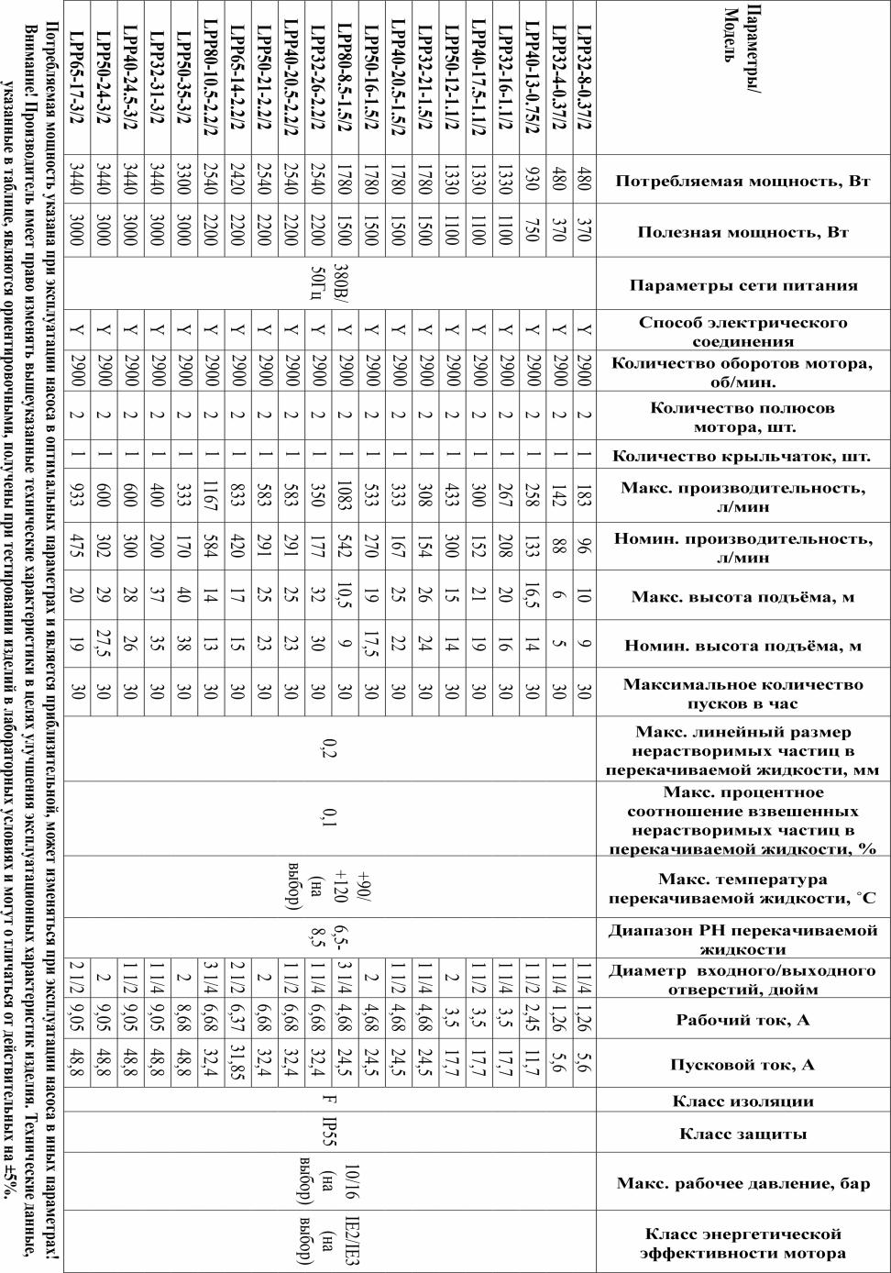
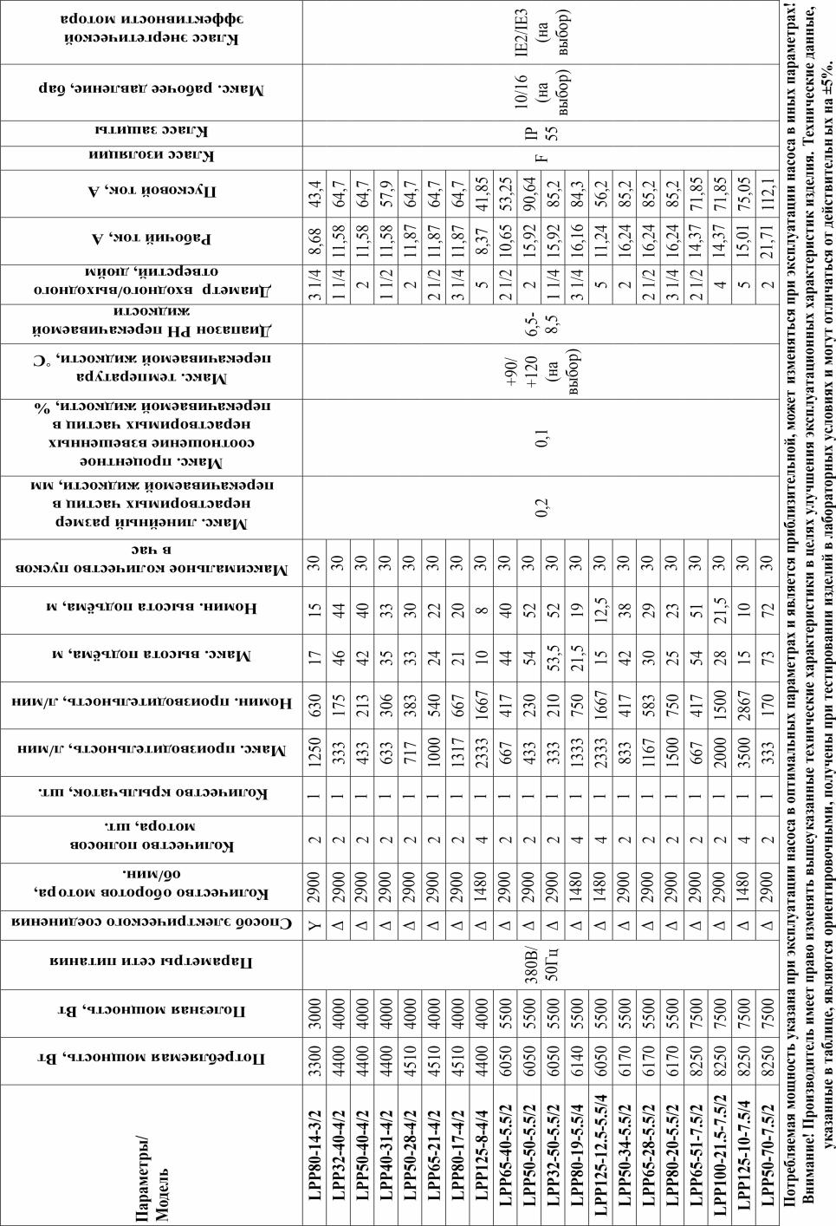
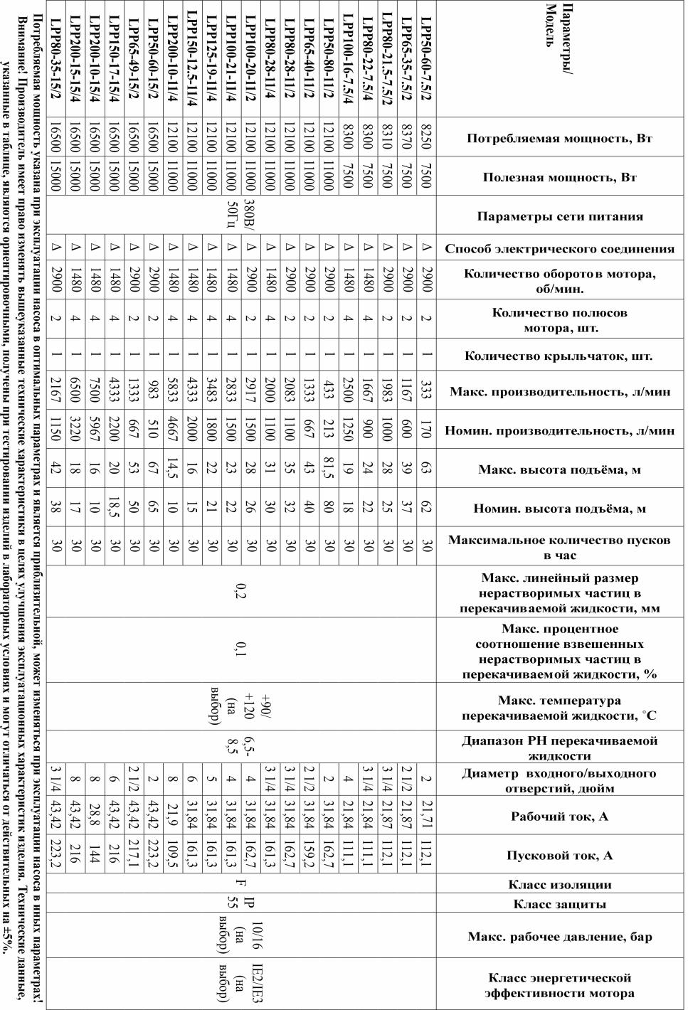
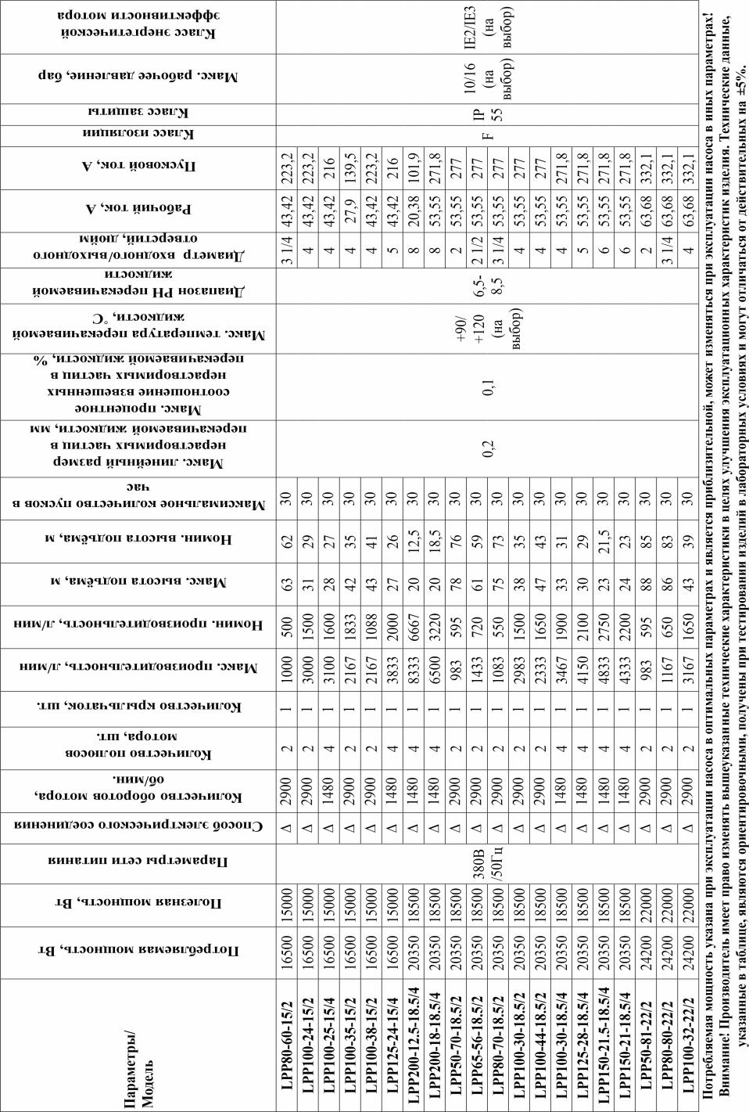
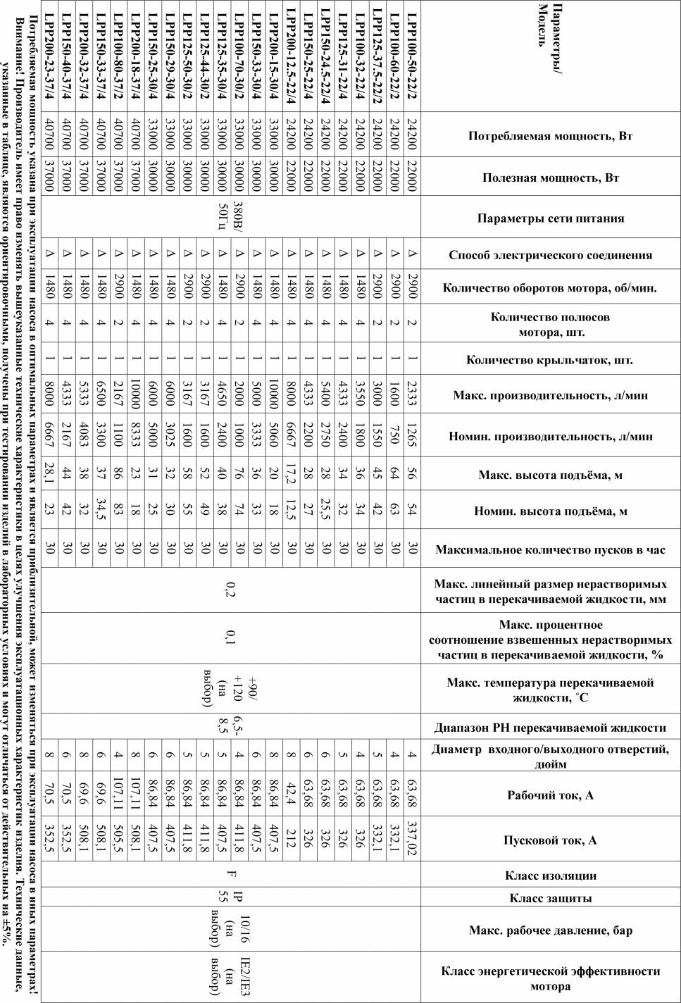
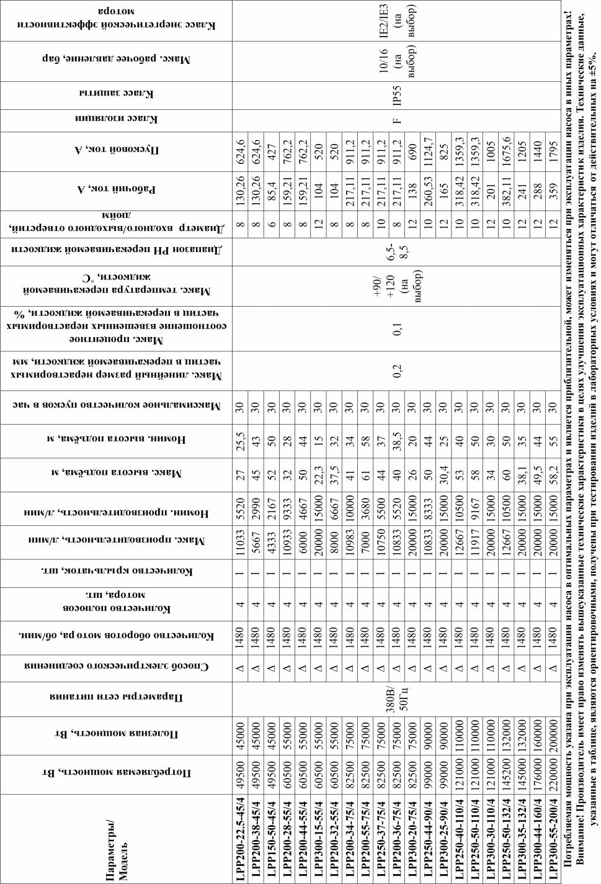
5. Графики гидравлической производительности.
Внимание! Расчетным оптимальным параметрам работы насоса соответствует центральная область графика гидравлической производительности. Эксплуатация насоса в режимах, соответствующим краям графика, может привести к перегреву мотора и негарантийной поломке изделия. Допустимые отклонения от заявленных значений гидравлической кривой: ±5%.
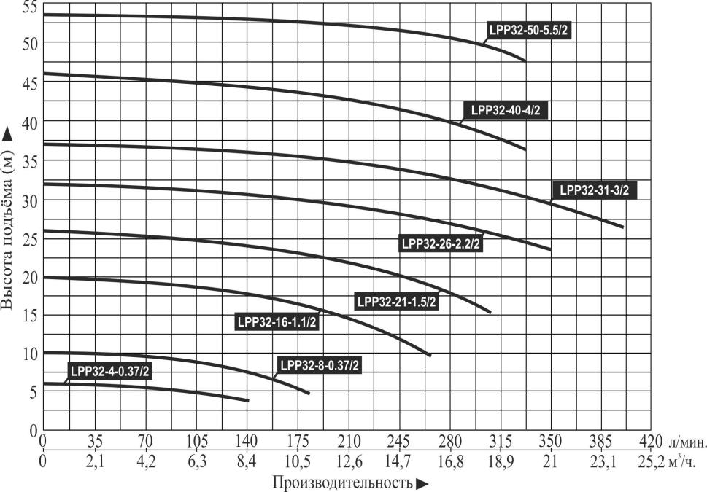
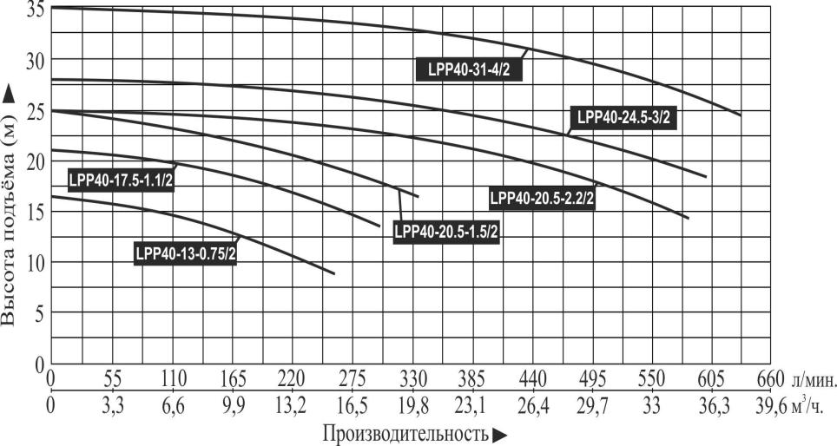
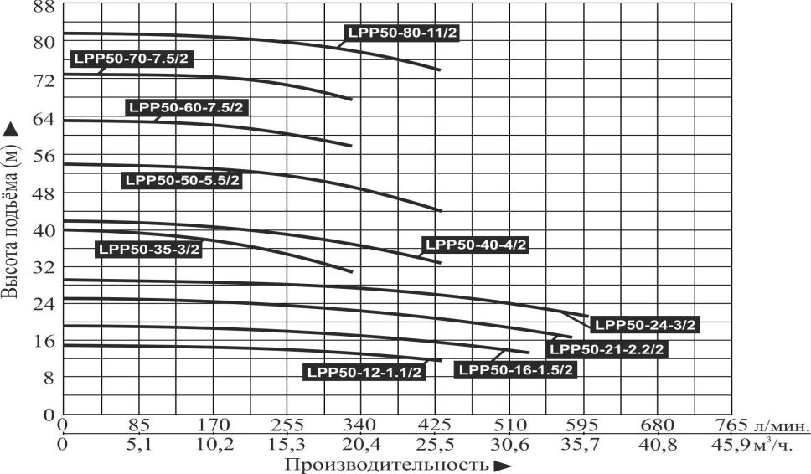
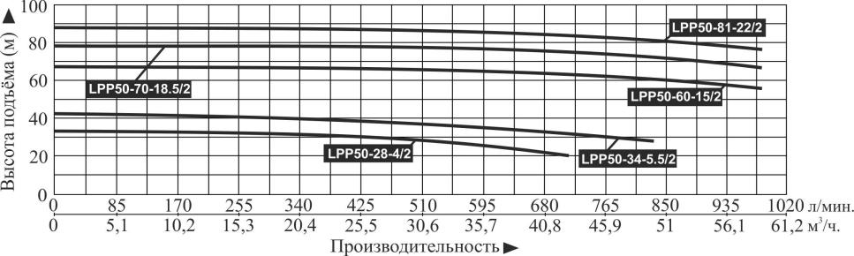
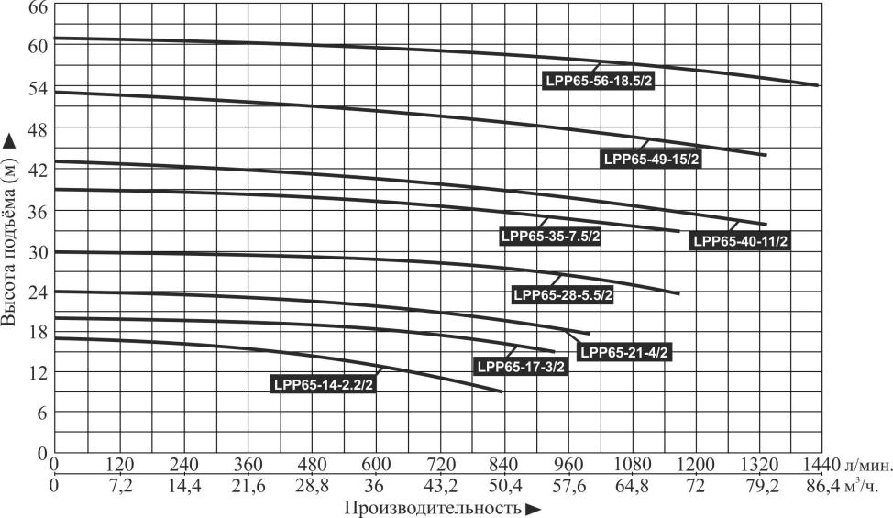
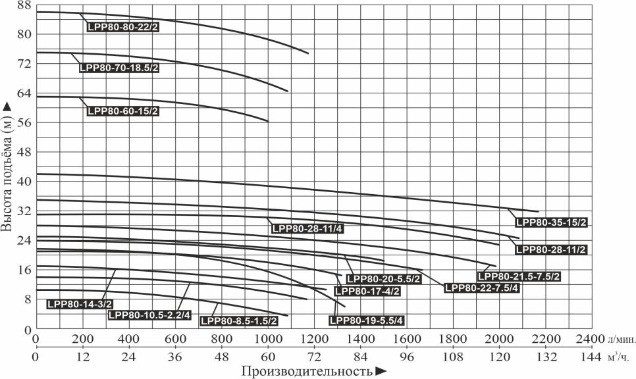
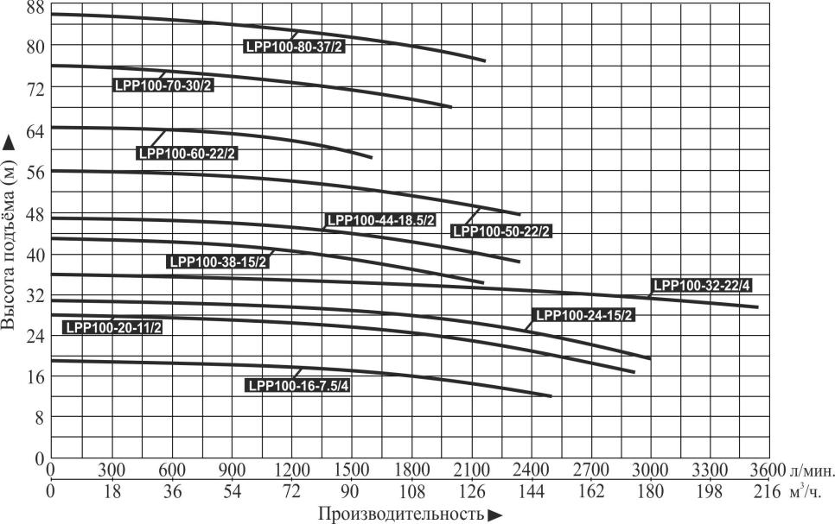
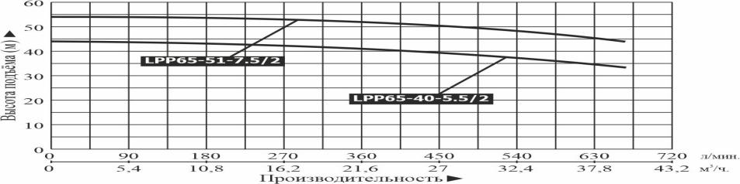
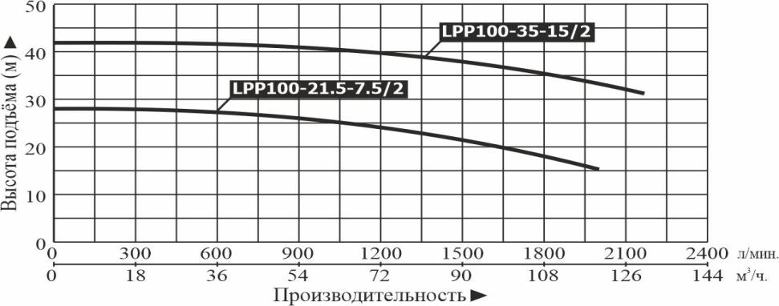
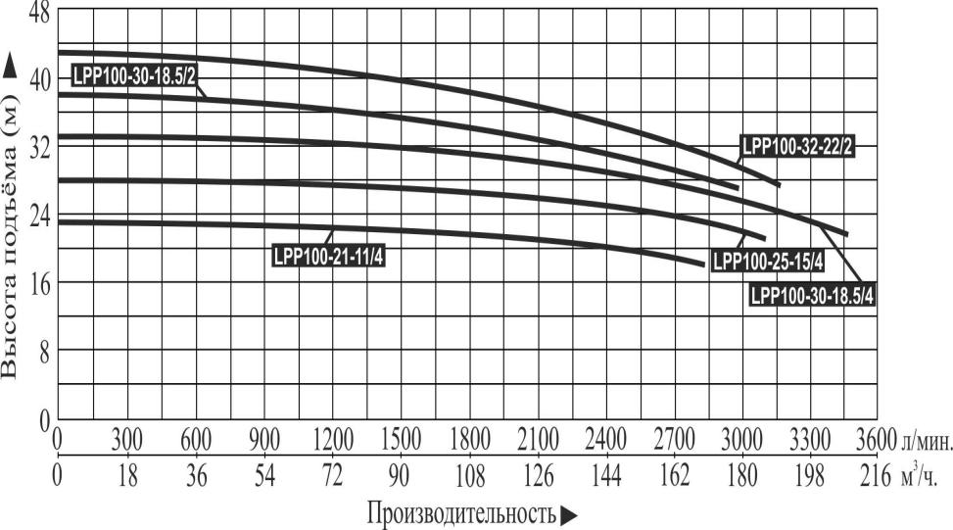
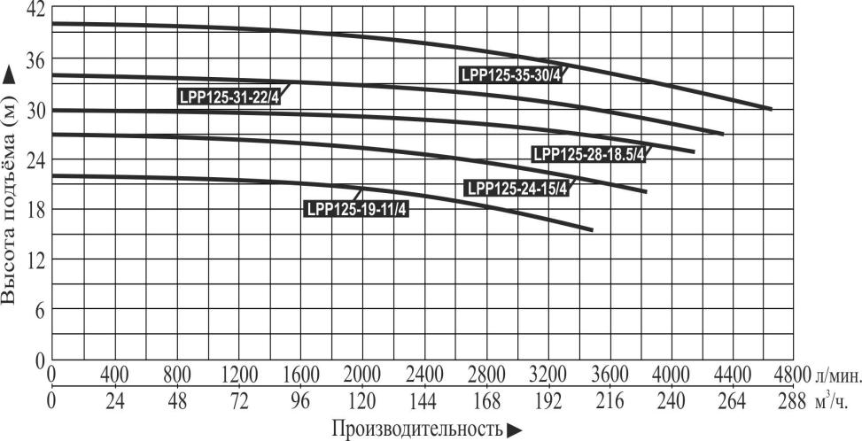
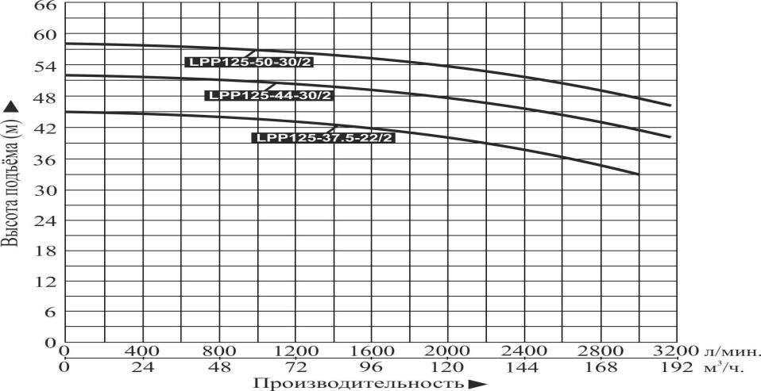
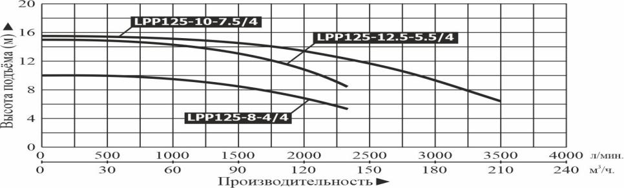
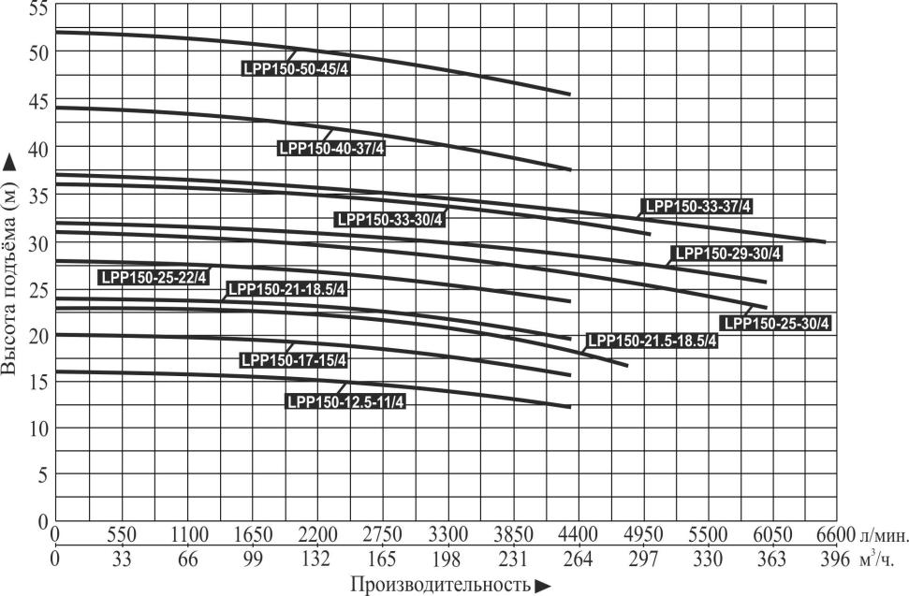
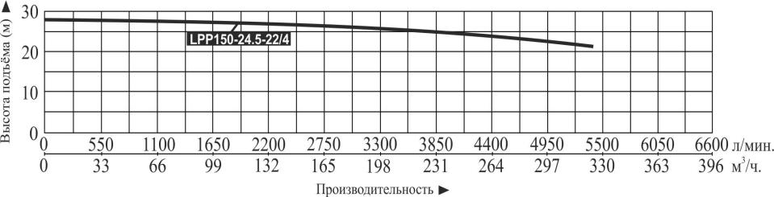
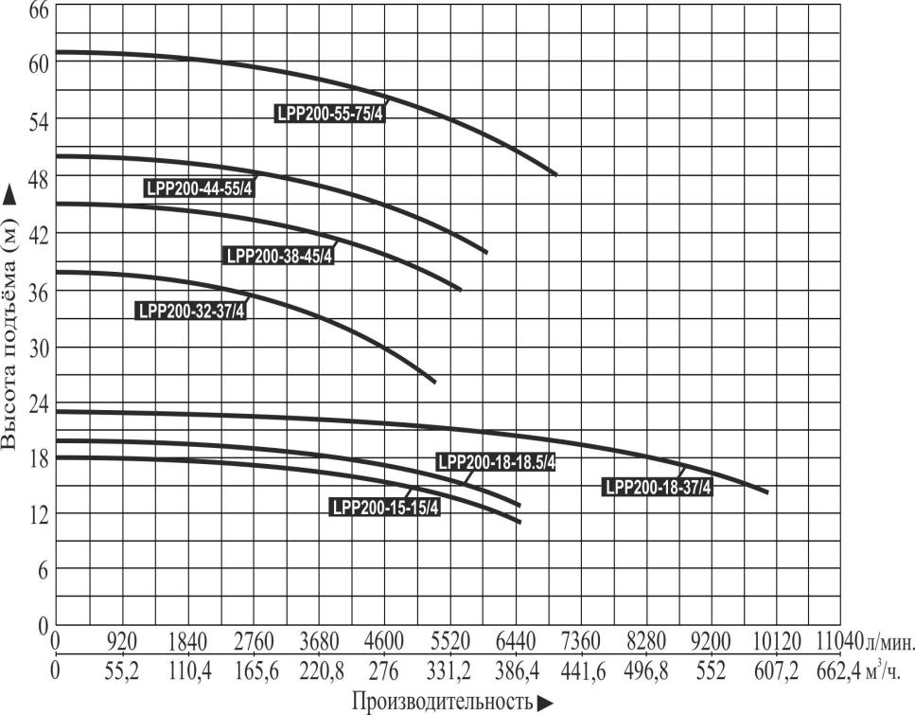
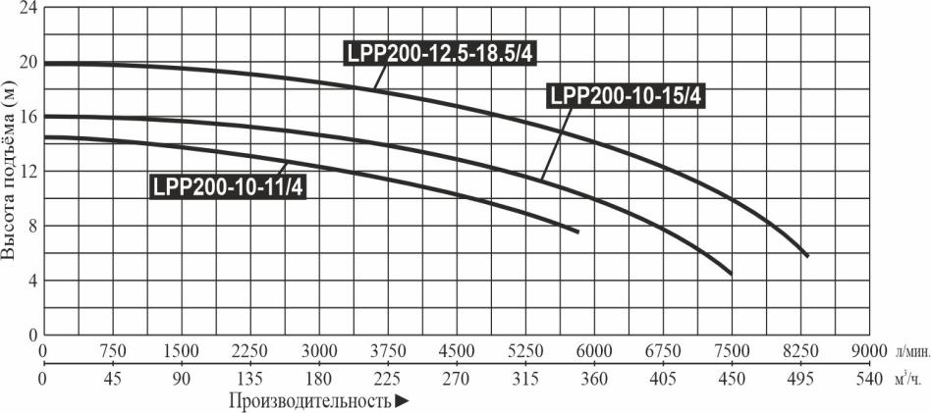
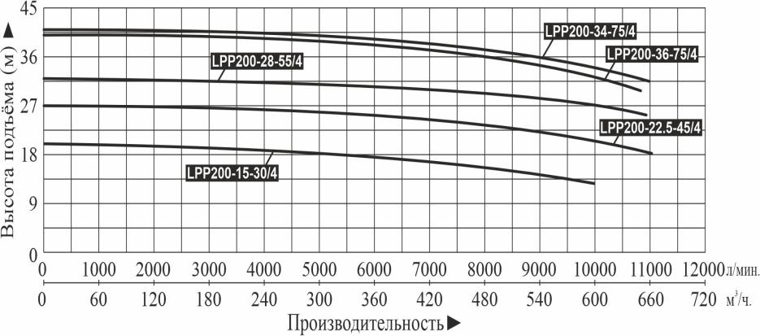
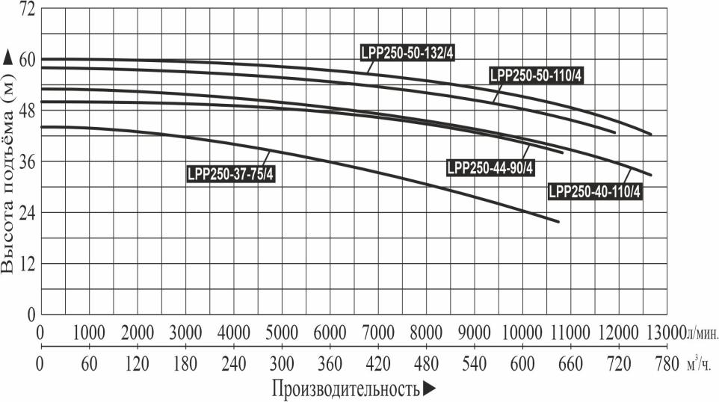
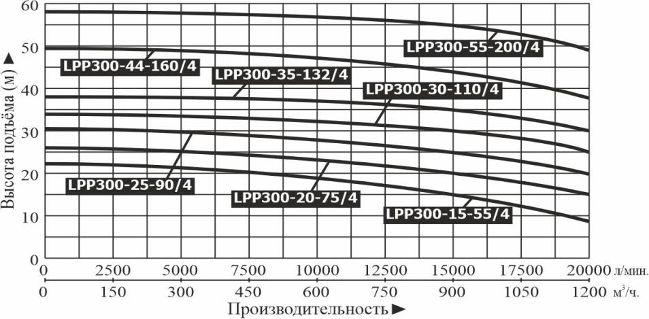
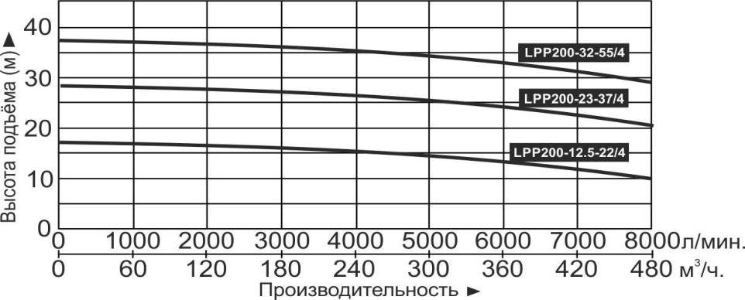
6. Схема устройства насосов.
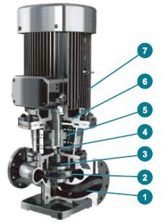
№ | Наименование
1. | Насосная камера.
2. | Крыльчатка.
3. | Сальник.
4. | Вал.
5. | Соединительная муфта.
6. | Суппорт мотора.
7. | Мотор.
*Производитель оставляет за собой право вносить изменения в вышеуказанную конструкцию насоса с целью ее совершенствования.
7. Установочные размеры.
7.1. Модели LPP32-8-0.37/2, LPP32-4-0.37/2.
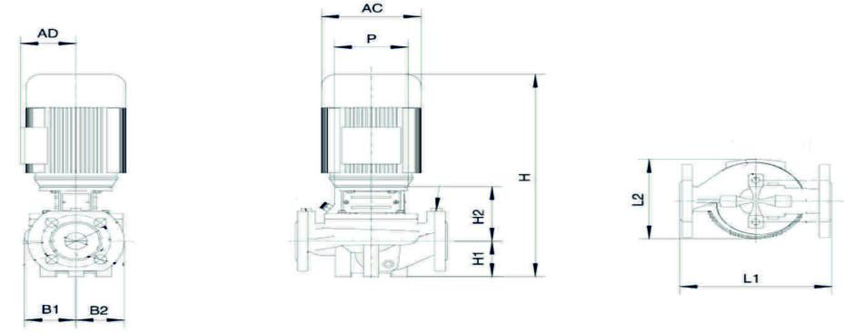
Модель | L1 (мм) | L2 (мм) | H (мм) | H1 (мм) | H2 (мм) | B1 (мм) | B2 (мм) | P (мм) | AD (мм) | AC (мм)
LPP32-8-0.37/2 | 220 | 175 | 386 | 68 | 104,5 | 75 | 70 | 105 | 105 | 130
LPP32-4-0.37/2 | 220 | 175 | 386 | 68 | 104,5 | 75 | 70 | 105 | 105 | 130
7.2. Модели LPP40-13-0.75/2, LPP32-16-1.1/2, LPP40-17.5-1.1/2, LPP50-12-1.1/2, LPP32-21-1.5/2, LPP40-20.5-1.5/2, LPP50-16-1.5/2, LPP32-26-2.2/2, LPP40-20.5-2.2/2, LPP50-21-2.2/2, LPP32-31-3/2, LPP40-24.5-3/2, LPP50-24-3/2, LPP40-31-4/2, LPP50-28-4/2, LPP50-34-5.5/2.
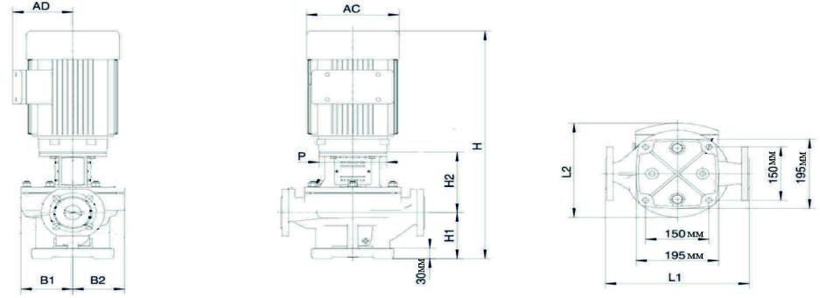
Модель | L1 (мм) | L2 (мм) | H (мм) | H1 (мм) | H2 (мм) | B1 (мм) | B2 (мм) | P (мм) | AD (мм) | AC (мм)
LPP40-13-0.75/2 | 340 | 247,5 | 561,5 | 130 | 161 | 123 | 123 | 120 | 124,5 | 150
LPP32-16-1.1/2 | 340 | 247,5 | 568,5 | 130 | 171 | 123 | 123 | 120 | 124,5 | 150
LPP40-17.5-1.1/2 | 340 | 247,5 | 561,5 | 130 | 161 | 123 | 123 | 120 | 124,5 | 150
LPP50-12-1.1/2 | 340 | 247,5 | 593,5 | 145 | 178 | 123 | 123 | 120 | 124,5 | 150
LPP32-21-1.5/2 | 340 | 250,5 | 618,5 | 130 | 171 | 123 | 123 | 140 | 127,5 | 164
LPP40-20.5-1.5/2 | 340 | 250,5 | 610,5 | 130 | 161 | 123 | 123 | 140 | 127,5 | 164
LPP50-16-1.5/2 | 340 | 250,5 | 642,5 | 145 | 178 | 123 | 123 | 140 | 127,5 | 164
LPP32-26-2.2/2 | 340 | 250,5 | 618,5 | 130 | 171 | 123 | 123 | 140 | 127,5 | 164
LPP40-20.5-2.2/2 | 340 | 247,5 | 619,5 | 130 | 170 | 123 | 123 | 140 | 127,5 | 164
LPP50-21-2.2/2 | 340 | 250,5 | 642,5 | 145 | 178 | 123 | 123 | 140 | 127,5 | 164
LPP32-31-3/2 | 340 | 246 | 641 | 130 | 171 | 123 | 123 | 160 | 119,5 | 186
LPP40-24.5-3/2 | 340 | 246 | 642,5 | 130 | 170 | 123 | 123 | 160 | 119,5 | 186
LPP50-24-3/2 | 340 | 246 | 665,5 | 145 | 178 | 123 | 123 | 160 | 119,5 | 186
LPP40-31-4/2 | 340 | 246 | 642,5 | 130 | 170 | 123 | 123 | 160 | 119,5 | 186
LPP50-28-4/2 | 340 | 252 | 674,5 | 145 | 187 | 129 | 123 | 160 | 119,5 | 186
LPP50-34-5.5/2 | 340 | 265,5 | 716 | 145 | 172 | 129 | 123 | 200 | 142,5 | 210
7.3. Модели LPP65-40-5.5/2, LPP65-51-7.5/2, LPP32-50-5.5/2, LPP32-40-4/2, LPP50-50-5.5/2, LPP50-40-4/2, LPP50-35-3/2.
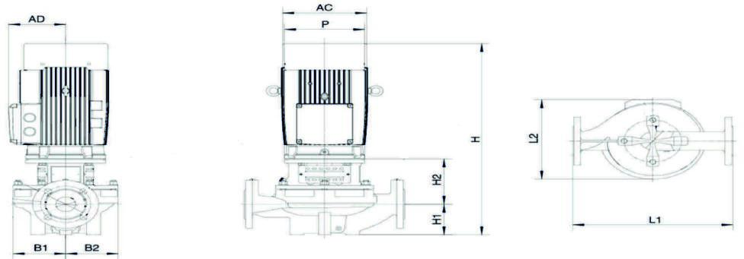
Модель | L1 (мм) | L2 (мм) | H (мм) | H1 (мм) | H2 (мм) | B1 (мм) | B2 (мм) | P (мм) | AD (мм) | AC (мм)
LPP65-40-5.5/2 | 400 | 273 | 775 | 105 | 171 | 131 | 131 | 200 | 175 | 254
LPP65-51-7.5/2 | 400 | 273 | 775 | 105 | 171 | 131 | 131 | 200 | 175 | 254
LPP32-50-5.5/2 | 440 | 273,5 | 648 | 100 | 151 | 131 | 131 | 200 | 142,5 | 210
LPP32-40-4/2 | 440 | 262 | 606 | 100 | 166 | 131 | 131 | 160 | 119,5 | 186
LPP50-50-5.5/2 | 400 | 273,5 | 660 | 105 | 156 | 131 | 131 | 200 | 142,5 | 210
LPP50-40-4/2 | 400 | 262 | 618,5 | 105 | 171 | 131 | 131 | 160 | 119,5 | 186
LPP50-35-3/2 | 400 | 262 | 618,5 | 105 | 171 | 131 | 131 | 160 | 119,5 | 186
7.4. Модели LPP100-21.5-7.5/2, LPP100-35-15/2.
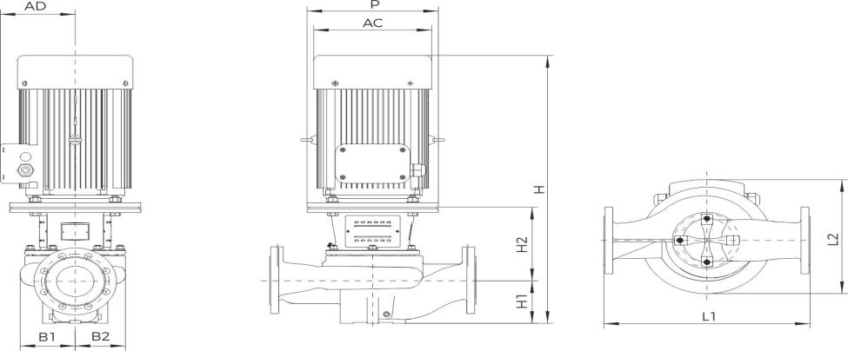
Модель | L1 (мм) | L2 (мм) | H (мм) | H1 (мм) | H2 (мм) | B1 (мм) | B2 (мм) | P (мм) | AD (мм) | AC (мм)
LPP100-21.5-7.5/2 | 550 | 300 | 851 | 140 | 212 | 148 | 135 | 300 | 175 | 254
LPP100-35-15/2 | 550 | 350 | 882 | 140 | 242 | 148 | 135 | 350 | 283 | 330
7.5. Модели LPP80-20-5.5/2, LPP80-17-4/2, LPP80-14-3/2, LPP80-10.5-2.2/2, LPP80-8.5-1.5/2, LPP65-35-7.5/2, LPP65-17-3/2, LPP65-28-5.5/2,
LPP65-21-4/2, LPP65-14-2.2/2.
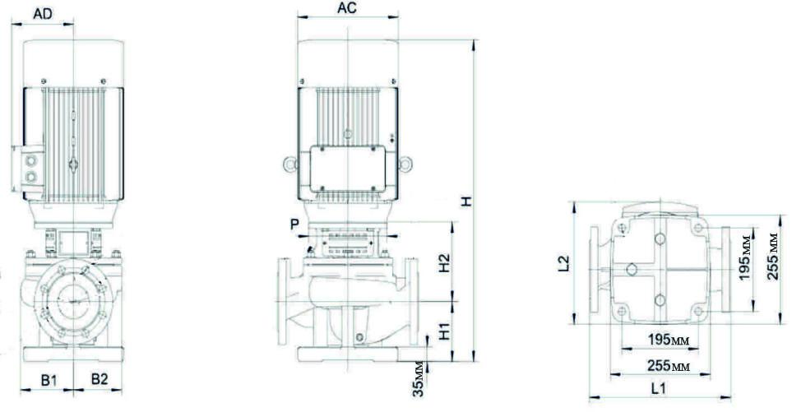
Модель | L1 (мм) | L2 (мм) | H (мм) | H1 (мм) | H2 (мм) | B1 (мм) | B2 (мм) | P (мм) | AD (мм) | AC (мм)
LPP80-20-5.5/2 | 360 | 266,5 | 725,5 | 140 | 186,5 | 135 | 124 | 200 | 142,5 | 210
LPP80-17-4/2 | 360 | 259 | 684,5 | 140 | 202 | 135 | 124 | 160 | 119,5 | 186
LPP80-14-3/2 | 360 | 259 | 684,5 | 140 | 202 | 135 | 124 | 160 | 119,5 | 186
LPP80-10.5-2.2/2 | 360 | 259 | 661,5 | 140 | 202 | 135 | 124 | 140 | 127,5 | 164
LPP80-8.5-1.5/2 | 360 | 259 | 661,5 | 140 | 202 | 135 | 124 | 140 | 127,5 | 164
LPP65-35-7.5/2 | 360 | 265,5 | 715 | 140 | 176 | 138 | 123 | 200 | 142,5 | 210
LPP65-17-3/2 | 360 | 261 | 673,5 | 140 | 191 | 138 | 123 | 160 | 119,5 | 186
LPP65-28-5.5/2 | 360 | 265,5 | 715 | 140 | 176 | 138 | 123 | 200 | 142,5 | 210
LPP65-21-4/2 | 360 | 261 | 673,5 | 140 | 191 | 138 | 123 | 160 | 119,5 | 186
LPP65-14-2.2/2 | 360 | 261 | 650,5 | 140 | 191 | 138 | 123 | 140 | 127,5 | 164

7.6. Модели LPP80-35-15/2, LPP80-28-11/2, LPP80-21.5-7.5/2, LPP80-28-11/4, LPP80-22-7.5/4, LPP80-19-5.5/4, LPP65-56-18.5/2, LPP65-49-15/2,
LPP65-40-11/2.
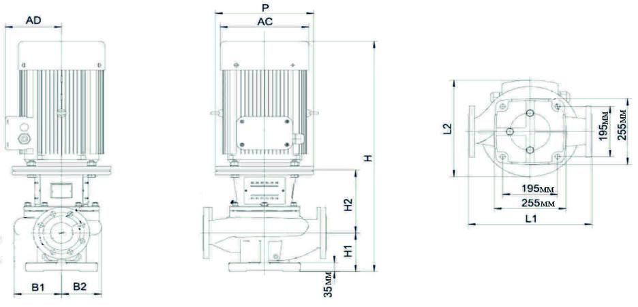
Модель | L1 (мм) | L2 (мм) | H (мм) | H1 (мм) | H2 (мм) | B1 (мм) | B2 (мм) | P (мм) | AD (мм) | AC (мм)
LPP80-35-15/2 | 440 | 317 | 889 | 150 | 244 | 169 | 142 | 350 | 175 | 254
LPP80-28-11/2 | 440 | 317 | 889 | 150 | 244 | 169 | 142 | 350 | 175 | 254
LPP80-21.5-7.5/2 | 440 | 311 | 763 | 150 | 214 | 169 | 142 | 300 | 142.5 | 210
LPP80-28-11/4 | 620 | 442 | 947 | 175 | 262 | 224 | 218 | 350 | 250 | 330
LPP80-22-7.5/4 | 620 | 442 | 902 | 175 | 232 | 224 | 218 | 300 | 175 | 254
LPP80-19-5.5/4 | 620 | 442 | 806 | 175 | 232 | 224 | 218 | 300 | 142,5 | 210
LPP65-56-18.5/2 | 475 | 415 | 946 | 160 | 226 | 161 | 145 | 350 | 250 | 330
LPP65-49-15/2 | 475 | 320 | 881 | 160 | 226 | 161 | 145 | 350 | 175 | 254
LPP65-40-11/2 | 475 | 320 | 881 | 160 | 226 | 161 | 145 | 350 | 175 | 254

7.7. Модели LPP80-80-22/2, LPP80-70-18.5/2, LPP80-60-15/2.
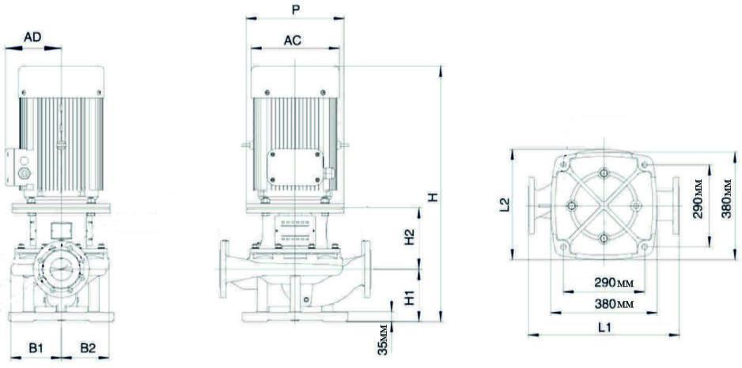
Модель | L1 (мм) | L2 (мм) | H (мм) | H1 (мм) | H2 (мм) | B1 (мм) | B2 (мм) | P (мм) | AD (мм) | AC (мм)
LPP80-80-22/2 | 540 | 470 | 1002 | 185 | 217 | 181 | 170 | 350 | 280 | 380
LPP80-70-18.5/2 | 540 | 420 | 962 | 185 | 217 | 181 | 170 | 350 | 250 | 330
LPP80-60-15/2 | 540 | 351 | 897 | 185 | 217 | 181 | 170 | 350 | 175 | 254
7.8. Модели LPP100-32-22/2, LPP100-30-18.5/2, LPP100-24-15/2, LPP100-20-11/2, LPP100-32-22/4, LPP100-30-18.5/4, LPP100-25-15/4, LPP100-21-11/4, LPP100-16-7.5/4, LPP125-35-30/4, LPP125-31-22/4, LPP125-28-18.5/4, LPP125-24-15/4, LPP125-19-11/4, LPP150-33-37/4, LPP150-29-30/4,
LPP150-24.5-22/4, LPP150-21.5-18.5/4.
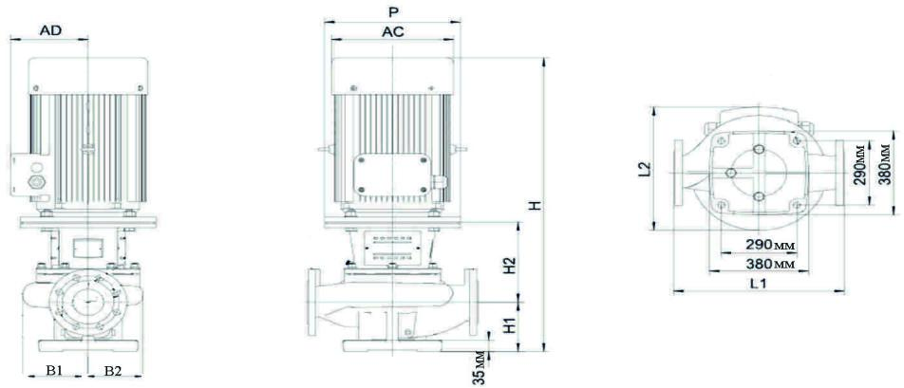
Модель | L1 (мм) | L2 (мм) | H (мм) | H1 (мм) | H2 (мм) | B1 (мм) | B2 (мм) | P (мм) | AD (мм) | AC (мм)
LPP100-32-22/2 | 500 | 470 | 1043 | 175 | 272 | 183 | 144 | 350 | 280 | 380
LPP100-30-18.5/2 | 500 | 415 | 1007 | 175 | 272 | 183 | 144 | 350 | 250 | 330
LPP100-24-15/2 | 500 | 327 | 942 | 175 | 272 | 183 | 144 | 350 | 175 | 254
LPP100-20-11/2 | 500 | 327 | 942 | 175 | 272 | 183 | 144 | 350 | 175 | 254
LPP100-32-22/4 | 670 | 499 | 1122 | 210 | 277 | 253 | 219 | 350 | 280 | 380
LPP100-30-18.5/4 | 670 | 499 | 1077 | 210 | 277 | 253 | 219 | 350 | 280 | 380
LPP100-25-15/4 | 670 | 469 | 1047 | 210 | 277 | 253 | 219 | 350 | 250 | 330
LPP100-21-11/4 | 670 | 472 | 997 | 210 | 277 | 253 | 219 | 350 | 250 | 330
LPP100-16-7.5/4 | 670 | 472 | 952 | 210 | 247 | 253 | 219 | 300 | 175 | 254
LPP125-35-30/4 | 800 | 533 | 1190 | 250 | 280 | 265 | 228 | 400 | 305 | 420
LPP125-31-22/4 | 800 | 508 | 1160 | 250 | 275 | 265 | 228 | 350 | 280 | 380
LPP125-28-18.5/4 | 800 | 508 | 1115 | 250 | 275 | 265 | 228 | 350 | 280 | 380
LPP125-24-15/4 | 800 | 493 | 1085 | 250 | 275 | 265 | 228 | 350 | 250 | 330
LPP125-19-11/4 | 800 | 493 | 1035 | 250 | 275 | 265 | 228 | 350 | 250 | 330
LPP150-33-37/4 | 800 | 575 | 1240 | 235 | 330 | 291 | 240 | 450 | 335 | 470
LPP150-29-30/4 | 800 | 545 | 1225 | 235 | 300 | 291 | 240 | 400 | 305 | 420
LPP150-24.5-22/4 | 800 | 531 | 1165 | 235 | 295 | 291 | 240 | 350 | 280 | 380
LPP150-21.5-18.5/4 | 800 | 531 | 1120 | 235 | 295 | 291 | 240 | 350 | 280 | 380
7.9. Модели LPP100-50-22/2, LPP100-44-18.5/2, LPP100-38-15/2.
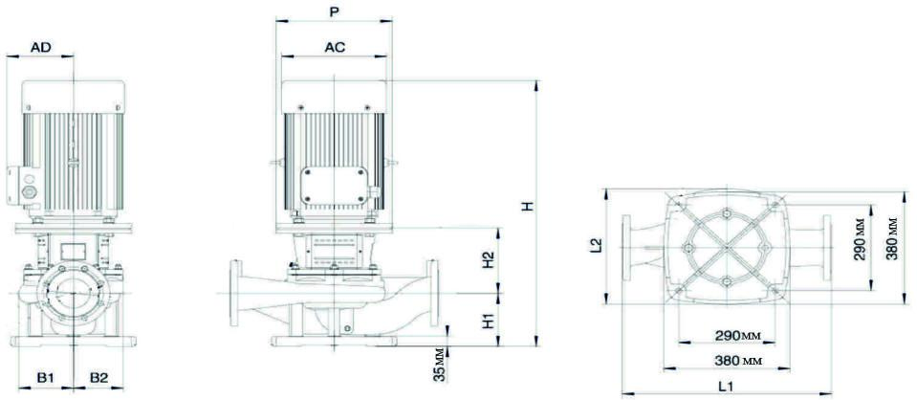
Модель | L1 (мм) | L2 (мм) | H (мм) | H1 (мм) | H2 (мм) | B1 (мм) | B2 (мм) | P (мм) | AD (мм) | AC (мм)
LPP100-50-22/2 | 630 | 470 | 1001 | 180 | 221 | 165 | 150 | 350 | 280 | 380
LPP100-44-18.5/2 | 630 | 514 | 961 | 180 | 221 | 165 | 150 | 350 | 250 | 330
LPP100-38-15/2 | 630 | 325 | 896 | 180 | 221 | 165 | 150 | 350 | 175 | 254
7.10. Модели LPP100-80-37/2, LPP100-70-30/2, LPP100-60-22/2.
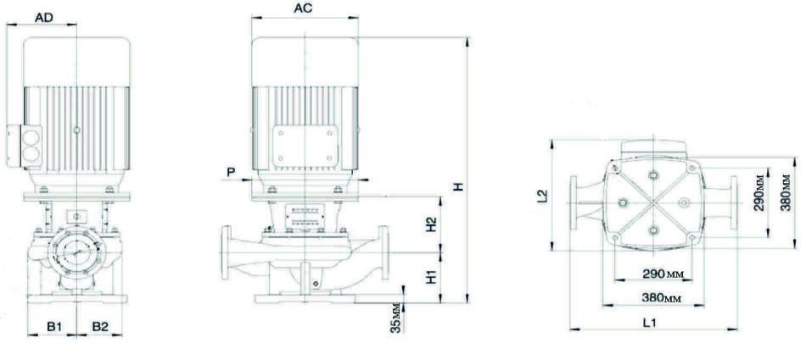
Модель | L1 (мм) | L2 (мм) | H (мм) | H1 (мм) | H2 (мм) | B1 (мм) | B2 (мм) | P (мм) | AD (мм) | AC (мм)
LPP100-80-37/2 | 630 | 515 | 1124 | 210 | 234 | 184 | 170 | 400 | 305 | 420
LPP100-70-30/2 | 630 | 515 | 1124 | 210 | 234 | 184 | 170 | 400 | 305 | 420
LPP100-60-22/2 | 630 | 470 | 1037 | 210 | 227 | 184 | 170 | 350 | 280 | 380
7.11. Модели LPP125-8-4/4, LPP125-12.5-5.5/4, LPP125-10-7.5/4.
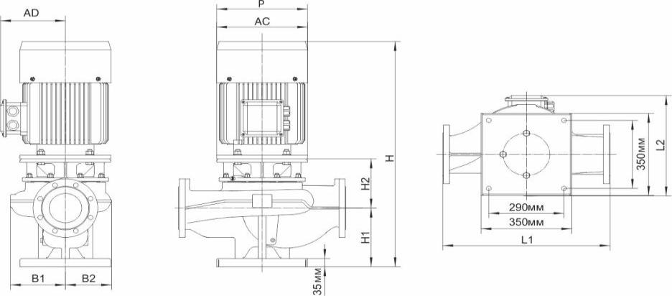
Модель | L1 (мм) | L2 (мм) | H (мм) | H1 (мм) | H2 (мм) | B1 (мм) | B2 (мм) | P (мм) | AD (мм) | AC (мм)
LPP125-8-4/4 | 485 | 335 | 723 | 240 | 83 | 190 | 145 | 250 | 142 | 210
LPP125-12.5-5.5/4 | 545 | 350 | 813 | 230 | 83 | 190 | 160 | 300 | 176 | 254
LPP125-10-7.5/4 | 645 | 390 | 848 | 250 | 98 | 212 | 178 | 300 | 176 | 254
7.12. Модели LPP125-50-30/2, LPP125-44-30/2, LPP125-37.5-22/2.
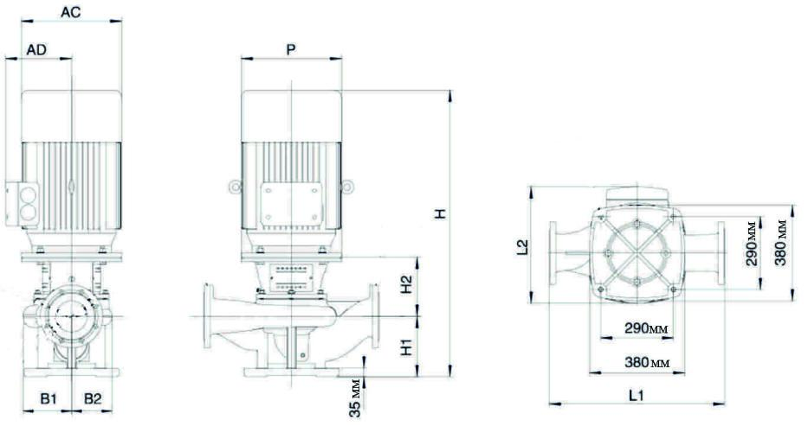
Модель | L1 (мм) | L2 (мм) | H (мм) | H1 (мм) | H2 (мм) | B1 (мм) | B2 (мм) | P (мм) | AD (мм) | AC (мм)
LPP125-50-30/2 | 700 | 515 | 1156 | 240 | 235 | 193 | 161 | 400 | 305 | 420
LPP125-44-30/2 | 700 | 515 | 1156 | 240 | 235 | 193 | 161 | 400 | 305 | 420
LPP125-37.5-22/2 | 700 | 470 | 1068 | 240 | 228 | 193 | 161 | 350 | 280 | 380
7.13. Модели LPP150-50-45/4, LPP150-40-37/4, LPP200-18-18.5/4,
LPP200-15-15/4, LPP200-10-11/4.
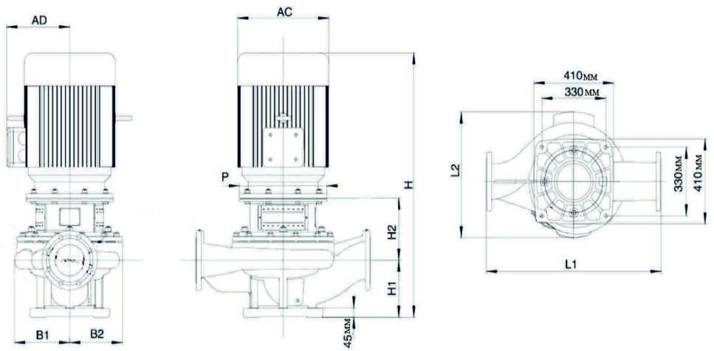
Модель | L1 (мм) | L2 (мм) | H (мм) | H1 (мм) | H2 (мм) | B1 (мм) | B2 (мм) | P (мм) | AD (мм) | AC (мм)
LPP150-50-45/4 | 900 | 606 | 1275 | 275 | 300 | 335 | 271 | 450 | 335 | 470
LPP150-40-37/4 | 900 | 606 | 1250 | 275 | 300 | 335 | 271 | 450 | 335 | 470
LPP200-18-18.5/4 | 1000 | 501,5 | 1122 | 270 | 262 | 278,5 | 221,5 | 350 | 280 | 380
LPP200-15-15/4 | 1000 | 501,5 | 1092 | 270 | 262 | 278,5 | 221,5 | 350 | 280 | 380
LPP200-10-11/4 | 1000 | 501,5 | 1032 | 270 | 262 | 278,5 | 221,5 | 350 | 283 | 330
7.14. Модели LPP200-10-15/4, LPP200-12.5-18.5/4.
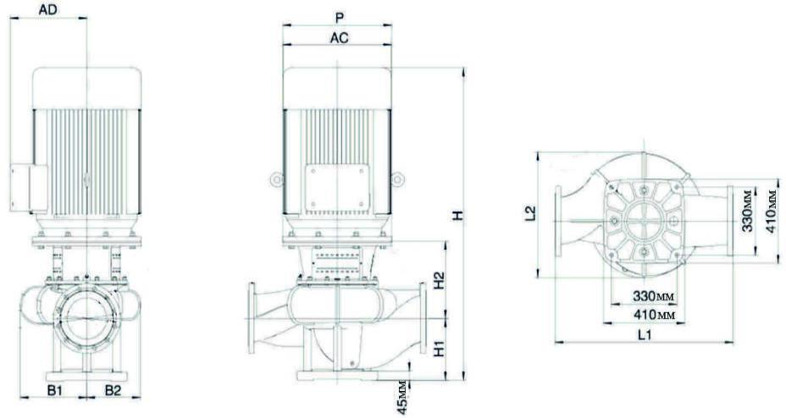
Модель | L1 (мм) | L2 (мм) | H (мм) | H1 (мм) | H2 (мм) | B1 (мм) | B2 (мм) | P (мм) | AD (мм) | AC (мм)
LPP200-10-15/4 | 990 | 511 | 955 | 312 | 98 | 288 | 223 | 350 | 250 | 330
LPP200-12.5-18.5/4 | 990 | 511 | 990 | 312 | 98 | 288 | 223 | 350 | 280 | 380
7.15. Модели LPP200-34-75/4, LPP200-28-55/4, LPP200-22.5-45/4.
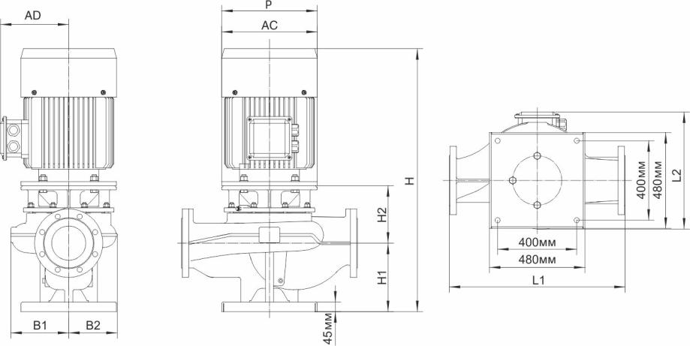
Модель | L1 (мм) | L2 (мм) | H (мм) | H1 (мм) | H2 (мм) | B1 (мм) | B2 (мм) | P (мм) | AD (мм) | AC (мм)
LPP200-34-75/4 | 900 | 700 | 1520 | 300 | 375 | 337 | 270 | 550 | 410 | 580
LPP200-28-55/4 | 900 | 640 | 1435 | 300 | 375 | 337 | 270 | 550 | 370 | 510
LPP200-22.5-45/4 | 900 | 607 | 1365 | 300 | 365 | 337 | 270 | 450 | 335 | 470
7.16. Модели LPP200-55-75/4, LPP200-44-55/4, LPP200-38-45/4,
LPP200-32-37/4, LPP200-36-75/4, LPP200-18-37/4, LPP200-15-30/4.
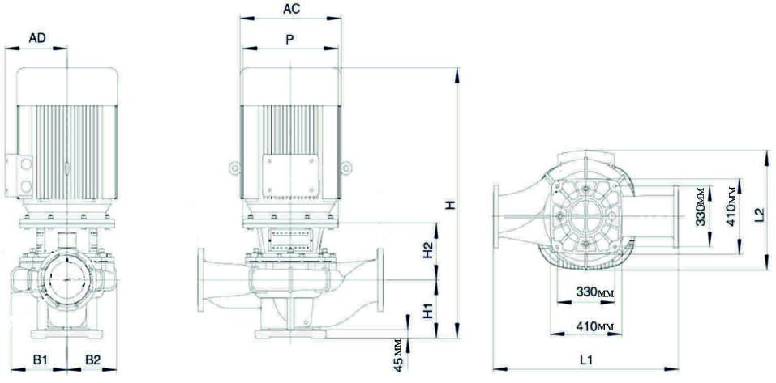
Модель | L1 (мм) | L2 (мм) | H (мм) | H1 (мм) | H2 (мм) | B1 (мм) | B2 (мм) | P (мм) | AD (мм) | AC (мм)
LPP200-55-75/4 | 1070 | 700 | 1471 | 317 | 309 | 323 | 284 | 550 | 410 | 580
LPP200-44-55/4 | 1040 | 654 | 1396 | 317 | 309 | 323 | 284 | 550 | 370 | 510
LPP200-38-45/4 | 1070 | 619 | 1326 | 317 | 309 | 323 | 264 | 450 | 335 | 470
LPP200-32-37/4 | 1070 | 619 | 1301 | 317 | 309 | 323 | 284 | 450 | 335 | 470
LPP200-36-75/4 | 900 | 700 | 1520 | 300 | 375 | 337 | 270 | 550 | 410 | 580
LPP200-18-37/4 | 900 | 607 | 1340 | 300 | 365 | 337 | 270 | 450 | 335 | 470
LPP200-15-30/4 | 900 | 607 | 1295 | 300 | 335 | 337 | 270 | 400 | 305 | 420
7.17. Модели LPP250-50-110/4, LPP250-44-90/4, LPP250-37-75/4,
LPP250-50-132/4, LPP250-40-110/4.
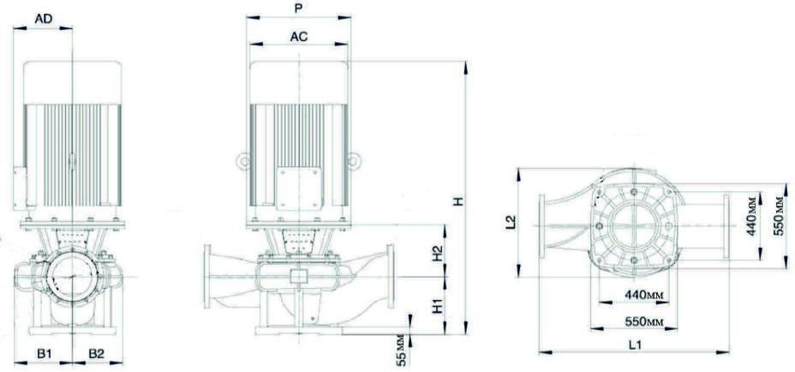
Модель | L1 (мм) | L2 (мм) | H (мм) | H1 (мм) | H2 (мм) | B1 (мм) | B2 (мм) | P (мм) | AD (мм) | AC (мм)
LPP250-50-110/4 | 1200 | 860 | 1808 | 375 | 333 | 361 | 317 | 660 | 530 | 645
LPP250-44-90/4 | 1200 | 727 | 1573 | 375 | 303 | 361 | 317 | 550 | 410 | 580
LPP250-37-75/4 | 1200 | 727 | 1523 | 375 | 303 | 361 | 317 | 550 | 410 | 580
LPP250-50-132/4 | 1200 | 860 | 1868 | 375 | 333 | 361 | 317 | 660 | 530 | 645
LPP250-40-110/4 | 1200 | 860 | 1808 | 375 | 333 | 361 | 317 | 660 | 530 | 645
7.18. Модели LPP50-80-11/2, LPP50-70-7.5/2, LPP50-60-7.5/2.
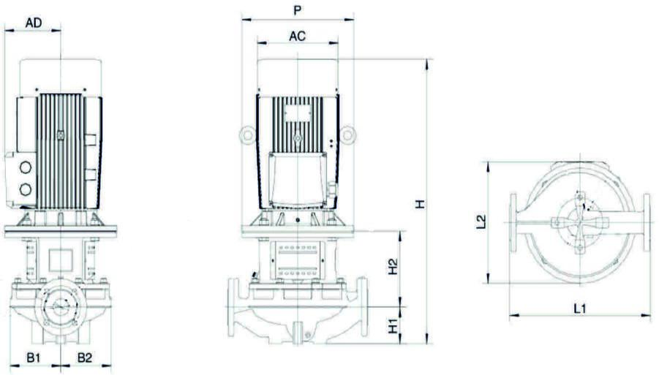
Модель | L1 (мм) | L2 (мм) | H (мм) | H1 (мм) | H2 (мм) | B1 (мм) | B2 (мм) | P (мм) | AD (мм) | AC (мм)
LPP50-80-11/2 | 440 | 333 | 818,5 | 105 | 218,5 | 158 | 158 | 350 | 175 | 254
LPP50-70-7.5/2 | 440 | 316 | 682,5 | 105 | 178,5 | 158 | 158 | 300 | 142,5 | 210
LPP50-60-7.5/2 | 440 | 316 | 682,5 | 105 | 178,5 | 158 | 158 | 300 | 142,5 | 210
7.19. Модели LPP50-81-22/2, LPP50-70-18.5/2, LPP50-60-15/2.
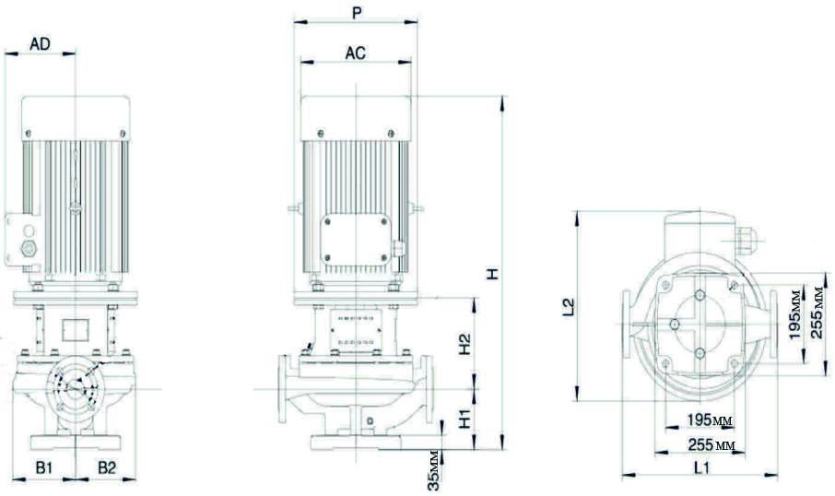
Модель | L1 (мм) | L2 (мм) | H (мм) | H1 (мм) | H2 (мм) | B1 (мм) | B2 (мм) | P (мм) | AD (мм) | AC (мм)
LPP50-81-22/2 | 440 | 470 | 1007 | 150 | 227 | 179 | 170 | 350 | 280 | 380
LPP50-70-18.5/2 | 440 | 420 | 967 | 150 | 227 | 179 | 170 | 350 | 250 | 330
LPP50-60-15/2 | 440 | 354 | 872 | 150 | 227 | 179 | 170 | 350 | 175 | 254

7.20. Модели LPP150-33-30/4, LPP150-25-22/4, LPP150-25-30/4.
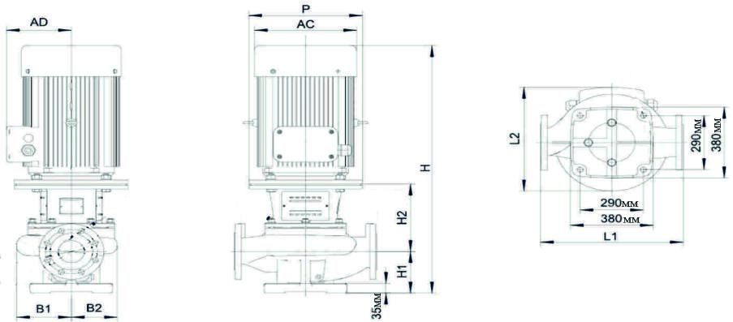
Модель | L1 (мм) | L2 (мм) | H (мм) | H1 (мм) | H2 (мм) | B1 (мм) | B2 (мм) | P (мм) | AD (мм) | AC (мм)
LPP150-33-30/4 | 800 | 545 | 1195 | 235 | 300 | 291 | 240 | 400 | 305 | 420
LPP150-25-22/4 | 800 | 531 | 1165 | 235 | 295 | 291 | 240 | 350 | 280 | 380
LPP150-25-30/4 | 800 | 545 | 1195 | 235 | 300 | 291 | 240 | 400 | 305 | 420

7.21. Модели LPP150-21-18.5/4, LPP150-17-15/4, LPP150-12.5-11/4.
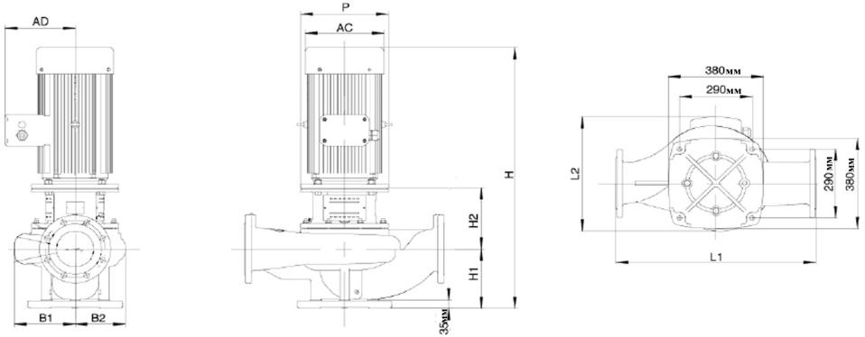
Модель | L1 (мм) | L2 (мм) | H (мм) | H1 (мм) | H2 (мм) | B1 (мм) | B2 (мм) | P (мм) | AD (мм) | AC (мм)
LPP150-21-18.5/4 | 800 | 479 | 1097 | 250 | 257 | 241 | 199 | 350 | 280 | 380
LPP150-17-15/4 | 800 | 449 | 1067 | 250 | 257 | 241 | 199 | 350 | 250 | 330
LPP150-12.5-11/4 | 800 | 449 | 1012 | 250 | 257 | 241 | 199 | 350 | 250 | 330
7.22. Модели LPP300-15-55/4, LPP300-20-75/4, LPP300-25-90/4,
LPP300-30-110/4, LPP300-35-132/4, LPP300-44-160/4, LPP300-55-200/4.
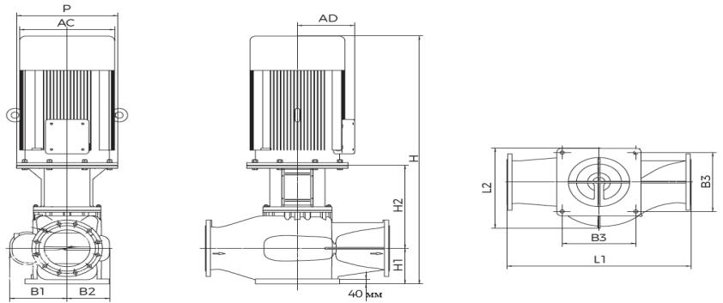
Модель | L1 (мм) | L2 (мм) | H (мм) | H1 (мм) | H2 (мм) | B1 (мм) | B2 (мм) | B3 (мм) | P (мм) | AD (мм) | AC (мм)
LPP300-15-55/4 | 1200 | 620 | 1719 | 290 | 649 | 345 | 250 | 440 | 550 | 370 | 510
LPP300-20-75/4 | 1200 | 620 | 1759 | 290 | 649 | 345 | 250 | 440 | 550 | 410 | 580
LPP300-25-90/4 | 1200 | 655 | 1819 | 290 | 659 | 380 | 280 | 480 | 550 | 410 | 580
LPP300-30-110/4 | 1200 | 710 | 2039 | 290 | 699 | 380 | 280 | 480 | 660 | 530 | 645
LPP300-35-132/4 | 1200 | 710 | 2149 | 290 | 699 | 380 | 280 | 480 | 660 | 530 | 645
LPP300-44-160/4 | 1200 | 710 | 2152 | 290 | 702 | 380 | 295 | 480 | 660 | 530 | 645
LPP300-55-200/4 | 1200 | 710 | 2152 | 290 | 702 | 380 | 295 | 480 | 660 | 530 | 645
7.23. Модель LPP200-12.5-22/4.
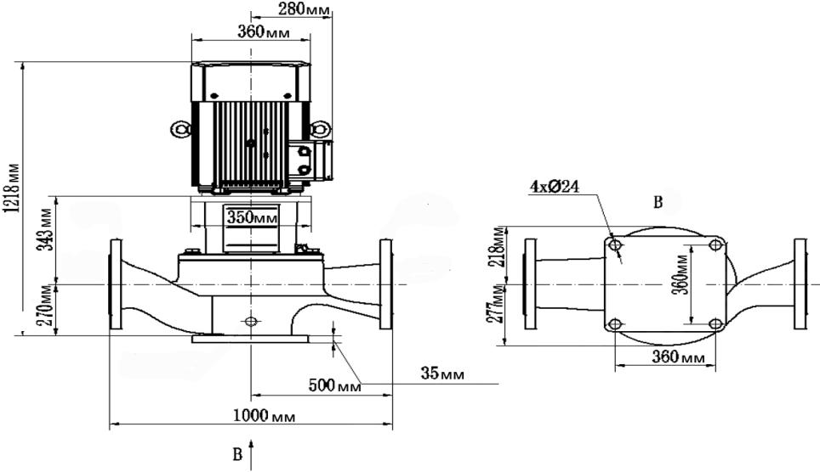
7.24. Модель LPP200-23-37/4.
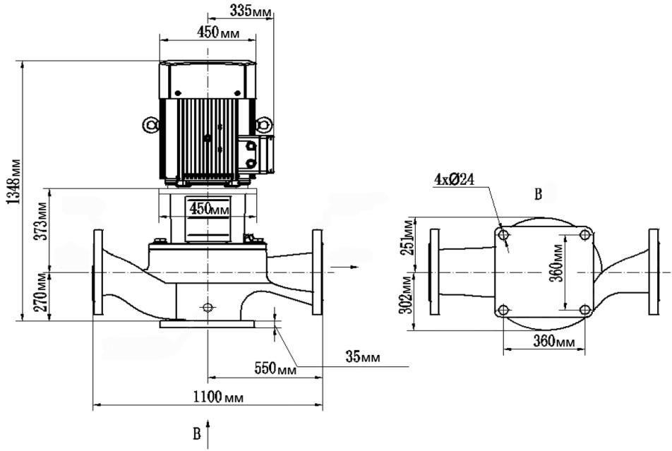
7.25. Модель LPP200-32-55/4.
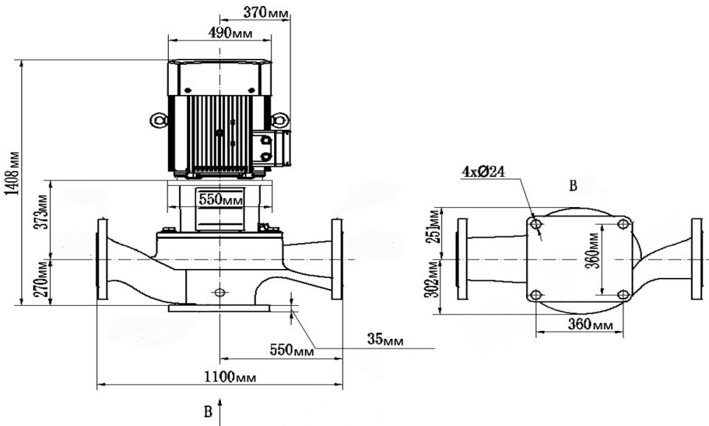
8. Установка насоса.
 | Установку и подключение насоса должен производить квалифицированный специалист. Прежде чем подключить насос к электросети, убедитесь, что напряжение и частота для данной модели, указанные в таблице с характеристиками, соответствуют параметрам подключаемой электросети (380В/50Гц). Источник питания, к которому подключается насос, должен иметь заземление и УЗО! Помните, что мороз может повредить насос и трубопроводы!
1. Перед установкой насоса проверьте состояние частей корпуса на отсутствие механических повреждений! Насос должен быть установлен в сухом, хорошо проветриваемом, защищенном от воздействия дождя, снега, мороза, прямых солнечных лучей помещении, но может быть установлен и на улице, при условии, что имеется необходимая защита от солнца, дождя и мороза. Максимальная температура окружающего воздуха, при которой разрешена эксплуатация насоса +35˚С.
2. Насос должен быть установлен строго вертикально. Установку насоса необходимо производить на горизонтально расположенный трубопровод.
3. Мотор насоса всегда должен быть расположен выше насосной камеры насоса.
4. Во время установки насоса для возможности демонтажа мотора и насосной камеры необходимо оставить свободное место от верхней точки насоса не менее 300 мм (для моделей с полезной мощность 4кВт и менее) либо 1 м (для моделей с полезной мощностью 5,5кВт и более) по высоте (смотрите рисунок ниже).
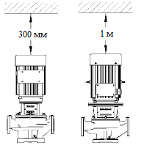
Насос с полезной мощностью
менее 4кВт 5,5кВт и более
5. Для технического обслуживания насоса во избежание слива воды из системы необходимо на входном и выходном патрубках насоса установить запорные клапаны.
6. При подключении насоса к трубопроводам убедитесь, что насос не нагружается их весом.
7. Диаметры входного и выходного трубопроводов должны соответствовать входному и выходному фланцам насоса.
8. Во избежание повреждения крыльчатки насоса твердыми осадками запрещается устанавливать насос в нижней точке системы.
9. Трубопроводы должны быть установлены таким образом, чтобы исключить возможность возникновения воздушных пробок, особенно со стороны входного фланца насоса.
10. Во избежание поломки мотора насоса запрещается включать насос при закрытом выходном клапане, т. к. существует риск повышения температуры и образования пара.
11. Если существует опасность включения насоса при закрытом выходном клапане, в этом случае должен быть обеспечен сброс воды с потоком не менее 10% от максимальной производительности насоса.
9. Заполнение насосной камеры.
Заполнение насосной камеры в закрытых или открытых системах с уровнем жидкости выше входного фланца:
- Закройте запорный клапан со стороны выходного фланца и ослабьте воздушный клапан. Внимание! Обратите особое внимание на расположение отверстия для стравливания воздуха. Убедитесь, что выходящий поток жидкости не зальет мотор и не станет причиной несчастного случая.
- Медленно откройте запорный клапан со стороны входного фланца, пока из отверстия для стравливания воздуха не пойдет непрерывный поток жидкости.
- Затяните воздушный клапан и полностью откройте запорные клапаны.
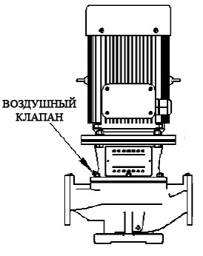
Заполнение насосной камеры в открытых системах с уровнем жидкости ниже входного фланца:
1. Закройте запорный клапан со стороны выходного фланца и откройте запорный клапан со стороны входного фланца.
2. Открутите воздушный клапан.
3. Открутите болт одного из фланцев насоса, в зависимости от его расположения.
4. Полностью наполните насосную камеру и входной трубопровод жидкостью.
5. Закрутите болт на фланце.
6. Закрутите воздушный клапан. Внимание! Не включайте насос прежде, чем насосная камера не заполнена водой! Допускается пробное включение насоса с незаполненной водой насосной камерой длительностью не более 10 секунд. Запрещено включать насос более чем на 10 секунд без предварительного заполнения насосной камеры водой! Это приведет к быстрому износу сальников, потере ими герметичности. Сальник насоса является быстроизнашивающейся деталью, особенно если насос иногда работает без воды. При появлении течи из сальника необходимо немедленно заменить сальник! Если не произвести замену сальника немедленно, вода затечет в статор насоса, что приведет к его негарантийной поломке. Признаками негерметичности сальника являются: течь из насоса, срабатывание УЗО в цепи питания насоса, появление шума подшипников.
10. Ввод в эксплуатацию и техническое обслуживание.
 | Не прикасайтесь к корпусу работающего насоса, это может привести к ожогу или удару электрическим током. Любое техническое обслуживание насоса или трубопроводов разрешено проводить только после отключения насоса от электропитания! Не включайте насос, прежде чем насосная камера не заполнена жидкостью! Не прикасайтесь к насосу, если не прошло более 5 минут после его выключения.
1. Перед началом работы насоса полностью откройте запорный клапан со стороны входного трубопровода. Запорный клапан со стороны выходного трубопровода оставьте немного открытым.
2. Включите насос.
3. После включения насоса откройте воздушный клапан, пока из отверстия для стравливания воздуха не пойдет непрерывный поток жидкости.
4. Когда трубопроводы будут заполнены жидкостью, медленно откройте запорный клапан на выходном трубопроводе. Внимание! Если плотность и вязкость перекачиваемой жидкости выше, чем у воды, необходимо учесть следующие факторы: 1) существенное падение давления, 2) снижение производительности, 3) повышенное потребление электроэнергии. В таком случае рекомендуется использовать насос большей мощности.
5. Перед проведением работ по техническому обслуживанию необходимо отключить насос от электрической сети.
6. Регулярно проверяйте работоспособность насоса. Необходимо регулярно очищать насос от загрязнений.
7. Для подъема и транспортировки насоса используйте капроновый трос (смотрите рисунок ниже).
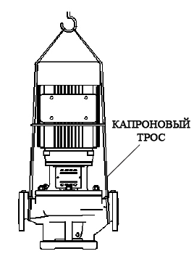
8. Подшипники насосов с полезной мощностью 5,5 кВт и выше необходимо смазывать примерно каждые 5000 часов работы насоса, для этого выполните следующие действия: снимите колпачок, указанный на рисунке ниже, и заполните отверстие литиевой консистентной смазкой (количество смазки указано в таблице на следующей странице).
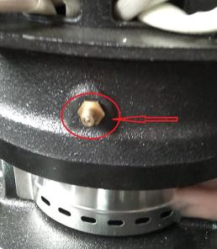
Полезная мощность, кВт | Количество смазки, г
5,5 | 20
7,5 | 20
11 | 30
15 | 30
18,5 | 30
22 | 50
30 | 70
37 | 70
45 | 90
55 | 110
75 | 130
110 | 150
132 | 150
160 | 150
200 | 150

Рекомендуемый инструмент для смазки подшипников
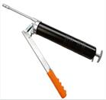

11. Меры предосторожности.
1. Для правильной и безопасной эксплуатации насоса внимательно прочтите данное руководство по эксплуатации и строго придерживайтесь его требований.
2. Эксплуатировать насос разрешается только в соответствии с назначением, указанным в руководстве по эксплуатации.
3. Во избежание несчастного случая строго запрещается прикасаться к включенному в электросеть насосу!
4. Насос должен быть надежно закреплен. Не допускайте попадания воды на насос, а также полного погружения насоса в воду!
5. Питание насоса должно осуществляться от сети переменного тока напряжением 380В, 50 Гц.
6. Направление потока перекачиваемой жидкости указано стрелками на корпусе насосной камеры насоса.
7. Запрещается включать насос без жидкости для перекачивания.
8. Запрещается эксплуатировать насос в помещении с плохой вентиляцией.
9. Запрещено изменять конструкцию насоса.
10. При эксплуатации насоса необходимо соблюдать все требования безопасности, указанные в данном руководстве по эксплуатации, не подвергать его ударам, перегрузкам, воздействию пыли, атмосферных осадков и прямых солнечных лучей.
11. Все работы с насосом необходимо производить при выключенном электропитании.
12. Запрещено купаться вблизи работающего насоса!
13. Запрещается:
- обслуживание и ремонт подключенного к электросети насоса;
- включать насос в электросеть без заземления и УЗО;
- изменять схему включения насоса в сеть;
- эксплуатировать насос без защитных кожухов деталей, находящихся под напряжением;
- проверять на ощупь нагрев мотора работающего насоса;
- прикасаться к винту заземления работающего насоса;
- эксплуатировать насос внутри котлов, резервуаров, в помещениях с легковоспламеняющимися и взрывоопасными веществами;
- перекачивать легковоспламеняющиеся, взрывчатые, агрессивные жидкости, соленую воду;
- подключать насос с неисправным мотором в электросеть;
- разбирать мотор насоса с целью устранения неисправностей (в гарантийный период);
- эксплуатировать насос при возникновении во время его работы хотя бы одной из следующих неисправностей: 1) появление дыма и/или запаха гари, 2) поломка или появление трещин в корпусных деталях.
14. Насос необходимо эксплуатировать в строгом соответствии с предназначением и расчетными номинальными параметрами!
15. Производитель не несет ответственность за несчастный случай или повреждение насоса, вызванные его неправильной эксплуатацией или несоблюдением описанных в данном руководстве требований.
12. Хранение.
Если Вы не будете использовать насос в течение длительного времени, воду из него необходимо полностью слить. Храните насос в хорошо проветриваемом, сухом, защищенном от мороза, влаги и прямых солнечных лучей помещении при температуре от 0°С до +35°С. Избегайте попадания воды на внешние детали насоса. Это приведет к его поломке.
13. Возможные неисправности и способы их устранения.

Все работы с насосом производите после его отключения от сети электропитания!
Возможная неисправность | Причина | Устранение неисправности
Насос не запускается. | Нарушено электроснабжение. | Проверьте электроснабжение.
Насос не запускается. | Заклинила крыльчатка. | Очистите крыльчатку.
Насос не запускается. | Мотор вышел из строя. | Обратитесь в гарантийную мастерскую.
Сразу после включения питания пускатель выключается. | Нарушено электроснабжение. | Проверьте электроснабжение.
Сразу после включения питания пускатель выключается. | Неисправны контакты пускателя. | Замените контакты пускателя.
Сразу после включения питания пускатель выключается. | Неисправна обмотка статора. | Замените обмотку статора (обратитесь в гарантийную мастерскую).
Сразу после включения питания пускатель выключается. | Некорректные настройки защиты от перегрузки. | Установите корректные настройки защиты от перегрузки.
Пускатель выключается время от времени. | Некорректные настройки защиты от перегрузки. | Установите корректные настройки защиты от перегрузки.
Пускатель выключается время от времени. | Нестабильное напряжение питания. | Используйте стабилизатор напряжения.
14. Гарантийные обязательства.
- Гарантийный срок хранения – 12 месяцев.
- Гарантийный срок эксплуатации – 24 месяца с даты продажи, но при отсутствии на паспорте штампа с указанием даты продажи, гарантийный срок исчисляется с даты изготовления (окончательный срок гарантии устанавливается непосредственно продавцом, но не может превышать 24 месяца). Претензии не принимаются во всех случаях, указанных в гарантийном талоне, при отсутствии даты продажи и штампа магазина (росписи продавца) в данном руководстве по эксплуатации, отсутствии гарантийного талона.
Гарантийные обязательства не распространяются на неисправности изделия, возникшие в результате: 1) несоблюдения пользователем предписаний данного руководства по эксплуатации, механического повреждения, вызванного внешним ударным или любым иным воздействием, использования изделия не по назначению; 2) стихийного бедствия, действия непреодолимой силы (пожар, несчастный случай, наводнение, удар молнии и др.), неблагоприятных атмосферных и иных внешних воздействий на изделие, например, таких как: перегрев, размораживание, агрессивные среды и т.д.; 3) использования некачественных расходных материалов и запчастей, наличия внутри изделия посторонних предметов; 4) вскрытия мотора или ремонта вне уполномоченного сервисного центра, к безусловным признакам которых относятся: сорванные гарантийные пломбы, заломы на шлицевых частях крепежных винтов, частей корпуса и т.п., модификация изделия; 5) на принадлежности, запчасти, вышедшие из строя вследствие нормального износа, и расходные материалы, такие как: уплотнительные прокладки, сальники, крыльчатка и т. д. Гарантийный ремонт не производится, если деталь, которая подлежит замене, является быстроизнашивающейся!; 6) ненадлежащего обращения при эксплуатации, хранении и обслуживании (наличие ржавчины и минеральных отложений, засоры, забивание внутренних и внешних полостей изделия песком, грязью и т.д.).
Изготовитель обязуется в течение гарантийного срока эксплуатации безвозмездно исправлять дефекты продукции или заменять ее, если дефекты не возникли вследствие нарушения покупателем правил пользования продукцией или правил ее хранения.
Гарантийный ремонт (безвозмездное устранение недостатков/поломки) изделия производится по предъявлении гарантийного талона, а послегарантийный – платно, в специализированных ремонтных мастерских. Изготовитель не принимает претензии на некомплектность и механические повреждения изделия после его продажи.

Продавец:
Дата продажи______________________________________________________
Срок действия гарантии____________________________________________
Предприятие торговли (продавец)____________________________________
Место для печати (росписи)_________________________________________

Покупатель:_______________________________________________________
С условиями и сроком гарантии, предложенными продавцом и указанными в гарантийном талоне, согласен. Изделие проверено и является исправным на момент покупки, изделие получено в полном комплекте, претензий к внешнему виду не имею.
(Место для росписи покупателя)_____________________________________

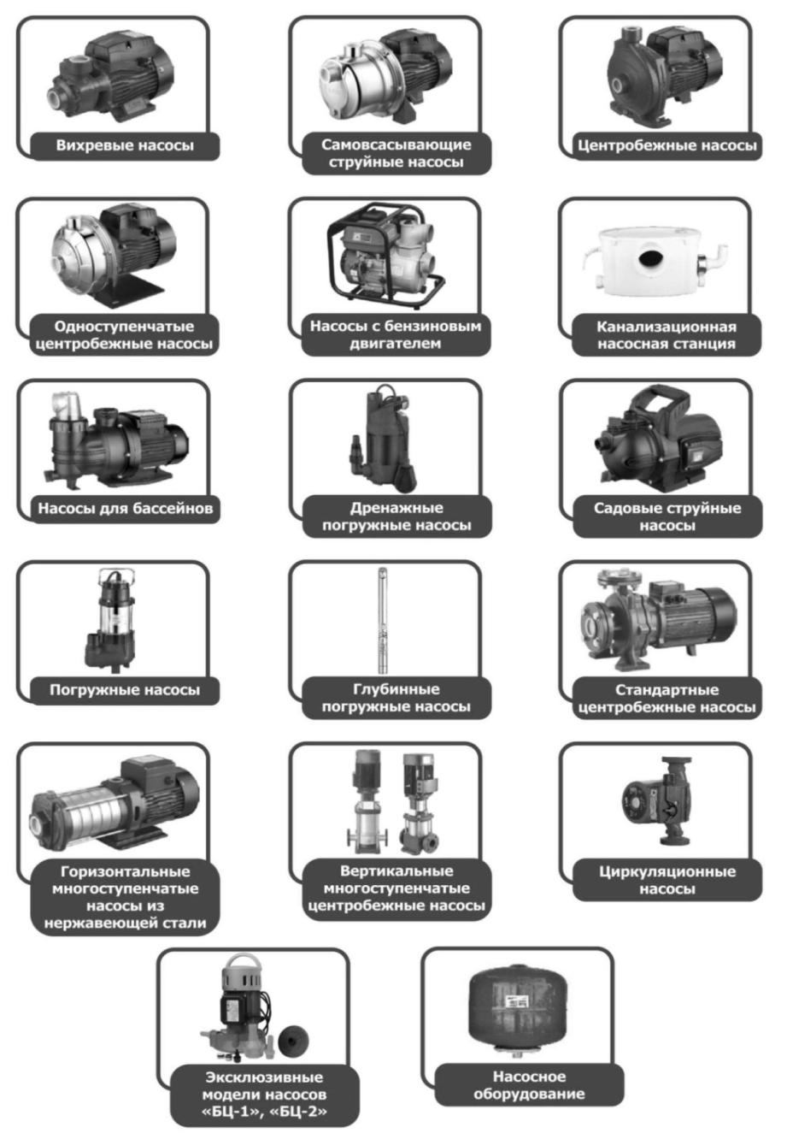
Наша компания также рада предложить Вам широкий ассортимент других видов насосов:

